**环境测试报告**

日期：2022年7月11日

报告编号：R17651

RAFI USA INC.

18025 HWY 99, Suite G

Lynnwood, WA 98037

United States

|  |  |  |  |
| --- | --- | --- | --- |
| **编制人：** |  |  | 2022年7月11日 |
| Megan Fagerberg  Element公司（波兰）技术文件撰写人 |  | 日期 |

|  |  |  |  |
| --- | --- | --- | --- |
| **审查人：** |  |  | 2022年7月11日 |
| Naman Sharma  Element公司（西雅图）运营经理 |  | 日期 |

此处的数据仅代表被测项目。未经Element Materials Technology书面许可，不得部分复制本报告（除非全文复制）。

EAR受控数据：本文件包含的技术数据出口和再出口/再转让受美国商务部《出口管理法》和《出口管理条例》的约束。向美国境内或境外的任何外国人、外国实体或外国组织出口或再出口/再转让此类技术数据需美国商务部的事先书面批准。

该项目仅受Element Materials Technology的销售和测试服务一般条款和条件的约束。任何情况下，Element Materials Technology均不对任何后果性、特殊或间接损失或工作代价外的任何损害负责。

目录

管理数据 3

修订版 4

1.0 介绍 5

1.1 范围 5

1.2 目的 5

1.3 测试序列 5

2.0 适用文件 6

2.1 标准 6

3.0 基本信息 6

3.1 测试设备 6

3.2 测试条件 6

3.3 测试目击/监测 6

3.4 测试记录 6

3.5 决策规则 6

3.6 免责声明 6

4.0 运行温度/湿度测试详情 7

5.0 大气压力测试详情 16

6.0 非运行温度/湿度测试详情 23

7.0 振动测试详情 32

8.0 冲击测试详情 39

管理数据

|  |  |
| --- | --- |
| **客户：** | Dean Ferris  RAFI USA INC.  18025 HWY 99, Suite G  Lynnwood, WA 98037  United States |
| **执行的测试：** | 见第5页的表1 |
| **测试机构：** | Element Materials Technology  2200 222nd Street SE  Bothell, WA 98021  425-984-2715 |
| **测试样品描述：** | 控制面板 |
| **部件号：** | 不适用 |
| **序列号：** | PROTO 1 |
| **主要测试标准：** | CSOW |
| **采购订单号：** | US8/2386078 |
| **Element公司工作编号：** | 17651 |
| **Element公司报价单号：** | EPO017651Q |
| **供试品接收日期：** | 2022年6月14日 |
| **项目开始日期：** | 2022年6月14日 |
| **项目完成日期：** | 2022年6月20日 |
| **测试报告完成日期：** | 2022年7月1日 |

修订版

|  |  |  |  |
| --- | --- | --- | --- |
| **修订版本** | **描述** | **日期** | **审批** |
| 初版 | 初版发布 | 2022年7月5日 | MF |
| 不适用 | 原始版本 | 2022年7月11日 | MF |

# 1.0 介绍

## 1.1 范围

本文件描述了根据此处详述的规范和/或要求进行的测试程序和结果。本报告中说明的测试结果仅与收到和测试的特定项目相关。

## 1.2 目的

该测试的目的是证明供试品在进行本文详述的测试期间或完成时满足或超出设计规范和/或要求。

## 1.3 测试序列

进行了以下测试：

**表1 – 测试序列**

|  |  |  |
| --- | --- | --- |
| **测试** | **开始日期** | **结束日期** |
| 运行温度/湿度 | 2022年6月14日 | 2022年6月14日 |
| 大气压力 | 2022年6月15日 | 2022年6月15日 |
| 非运行温度/湿度 | 2022年6月16日 | 2022年6月16日 |
| 振动 | 2022年6月17日 | 2022年6月20日 |
| 冲击 | 2022年6月17日 | 2022年6月20日 |

# 2.0 适用文件

## 2.1 标准

通过电子邮件发布的客户工作说明书，日期为2022年6月6日。

# 3.0 基本信息

## 3.1 测试设备

所有测试仪器均根据适用的ANSI/NCSL Z540.1、Z540.3或ISO 10012进行校准，并且可追溯到美国国家标准与技术研究所（NIST）或其他国家计量研究所（NMI）。测试设备列表见各个测试详细信息部分。

## 3.2 测试条件

除非本文另有规定，所有测试和测量均在测试期间实验室现有室内环境条件下进行：

温度： 15℃至35℃

相对湿度： 0%至80%

## 3.3 测试目击/监测

所有测试均由合格的Element公司技术人员和/或测试工程师在实验室负责人和质量保证部的指导和认可下进行。RAFI的代表现场见证了大气压力、振动和冲击测试。

## 3.4 测试记录

所有重大事件的时间记录由测试实验室人员维护，并注明日期、时间和条件说明。这些日志用作参考，保留在Element公司并视要求提供。

## 3.5 决策规则

根据A2LA P103 测试实验室测量不确定度评估政策中定义的CAT I（定量或半定量）测试类型，不需要决策规则。

## 3.6 免责声明

不适用。

# 4.0 运行温度/湿度测试详情

4.1 设置

### 4.1.1 对一（1）个控制面板进行目视检查，未发现损坏、变形、变色、腐蚀或任何其他异常迹象。

### 4.1.2 在试验箱中设置样品。

### 4.1.3 在样品上安装热电偶。

### 4.1.4 用于测试的测试设备如表2所示。

**表2 - 运行温度/湿度设备**

测试日期：2022年6月14日至2022年6月14日

|  |  |  |  |  |  |  |
| --- | --- | --- | --- | --- | --- | --- |
| **ID#** | **描述** | **生产商** | **型号** | **序列号** | **校准日期** | **校准到期日** |
| EC728 | 环境测试试验箱 | Thermotron | SE-1400-3-3 | 46230 | 2021年12月13日 | 2022年12月13日 |
| S16808 | 数据记录器 | Agilent Technologies | 34970A | MY44077503 | 2022年5月5日 | 2023年5月5日 |
| 14527 | 数据记录器 | Agilent Technologies | 34970A | MY41029938 | 2022年5月5日 | 2023年5月5日 |
| S16812 | 多路复用器卡 | Agilent Technologies | 34901A | MY41086660 | 2021年9月10日 | 2022年9月10日 |
| S16785 | 多路复用器卡 | Agilent Technologies | 34901A | MY41173561 | 2022年4月1日 | 2023年4月1日 |

4.0 运行温度/湿度测试详情（续）

4.2 步骤

### 4.2.1 将试验箱过渡到+25℃和50%RH。

### 4.2.2 让试验箱在+25℃和50%RH下保持30分钟。

### 4.2.3 将试验箱过渡到+10℃和10%RH。

### 4.2.4 让试验箱在+10℃和10%RH下保持30分钟。

### 4.2.5 将试验箱过渡到+10℃和85%RH。

### 4.2.6 让试验箱在+10℃和85%RH下保持30分钟。

### 4.2.7 将试验箱过渡到+40℃和85%RH。

### 4.2.8 让试验箱在+40℃和85%RH下保持30分钟。

### 4.2.9 将试验箱过渡到+40℃和10%RH。

### 4.2.10 让试验箱在+40℃和10%RH下保持30分钟。

### 4.2.11 将试验箱返回到环境条件。

### 4.2.12 测试完成后，在环境条件下对样品进行目视检查，然后留在现场进行进一步测试。

4.3 结果

### 4.3.1 无损坏、变形、变色、腐蚀或任何其他异常迹象。

4.0 运行温度/湿度测试详情（续）

4.4 图片

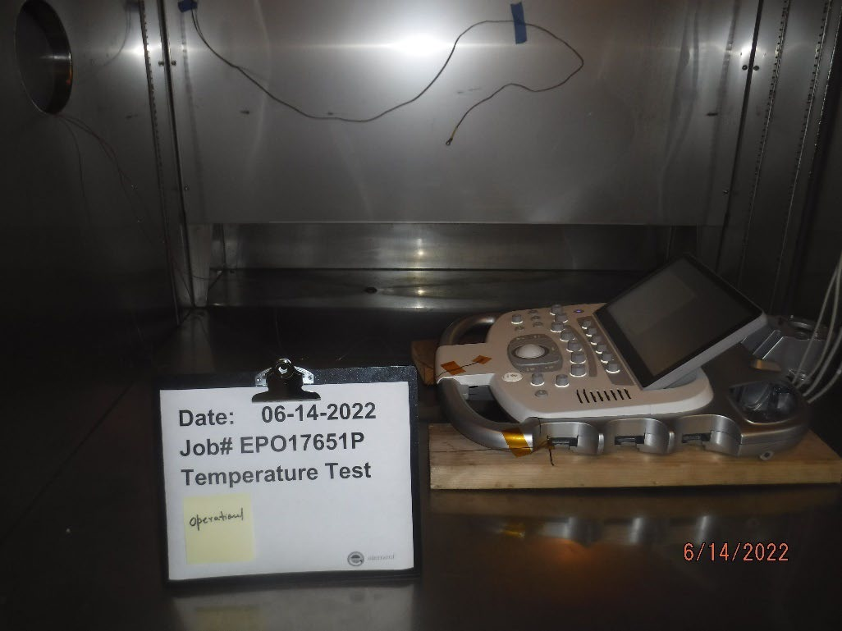

**图1** - 测试设置

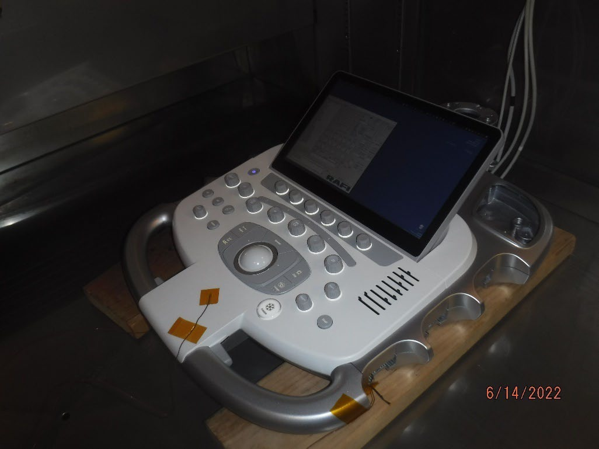

**图2** - 测试设置

4.0 运行温度/湿度测试详情（续）

4.4 图片（续）

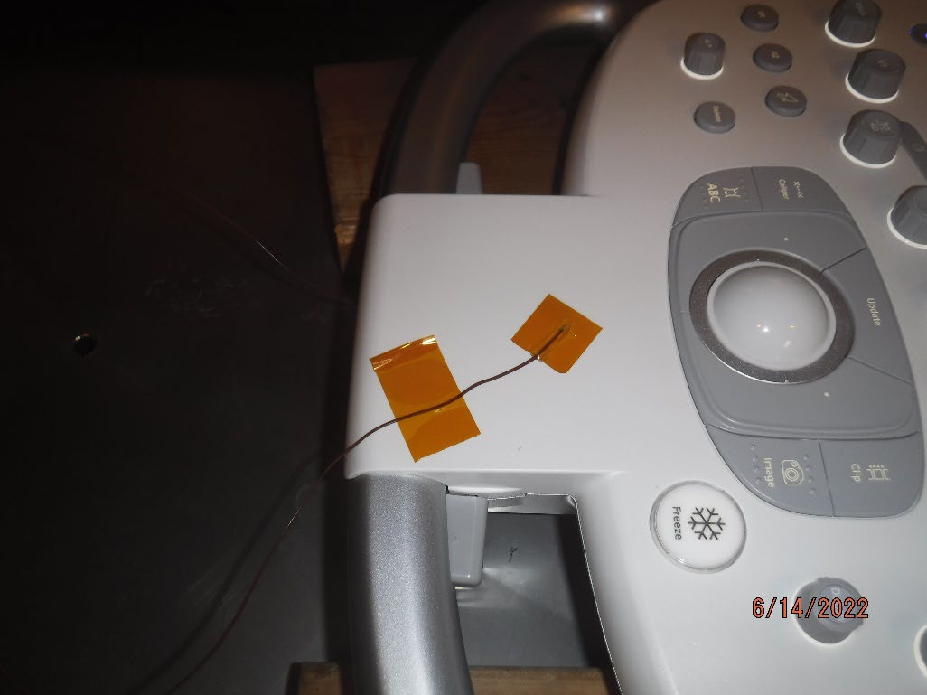

**图3 -** 热电偶放置

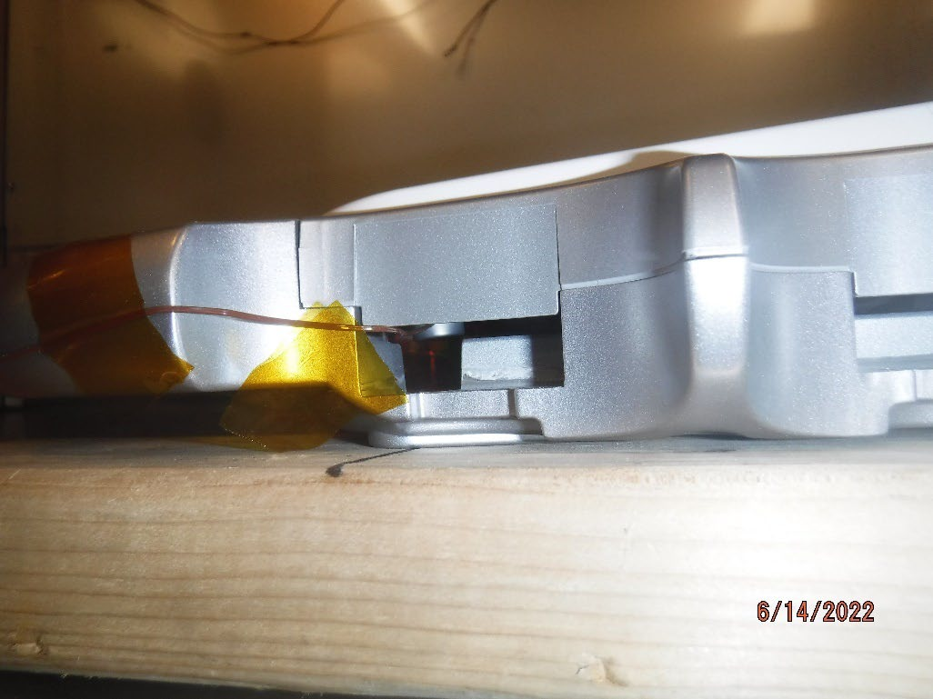

**图4 -** 热电偶放置

4.0 运行温度/湿度测试详情（续）

4.4 图片（续）

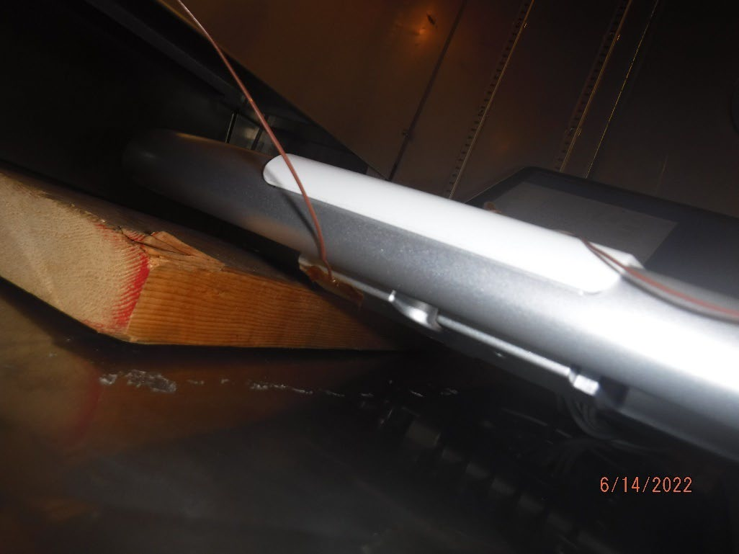

**图5 -** 热电偶放置

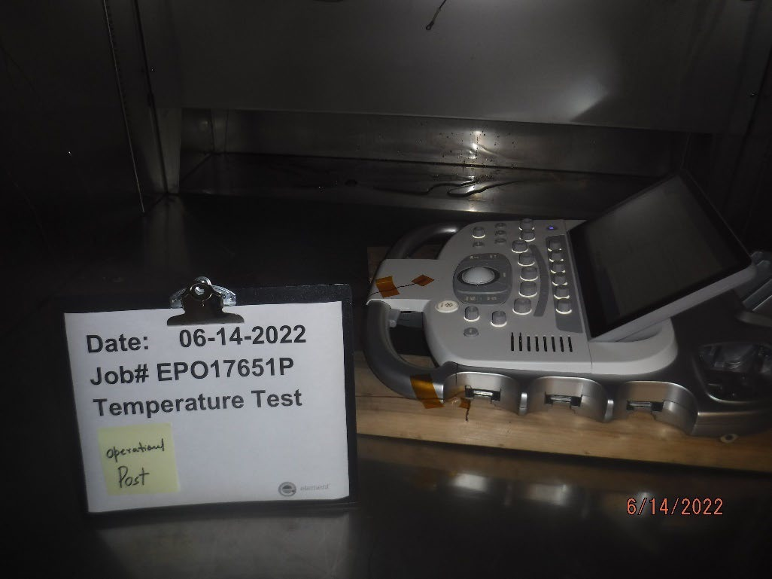

**图6 -** 暴露后

4.0 运行温度/湿度测试详情（续）

4.4 图片（续）

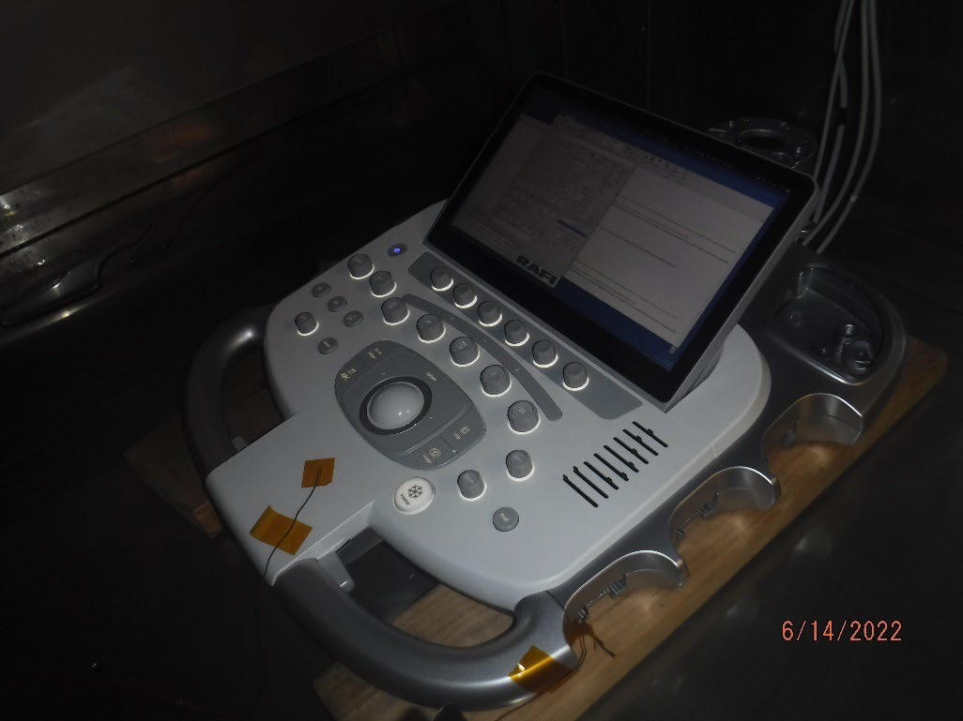

**图7 -** 暴露后

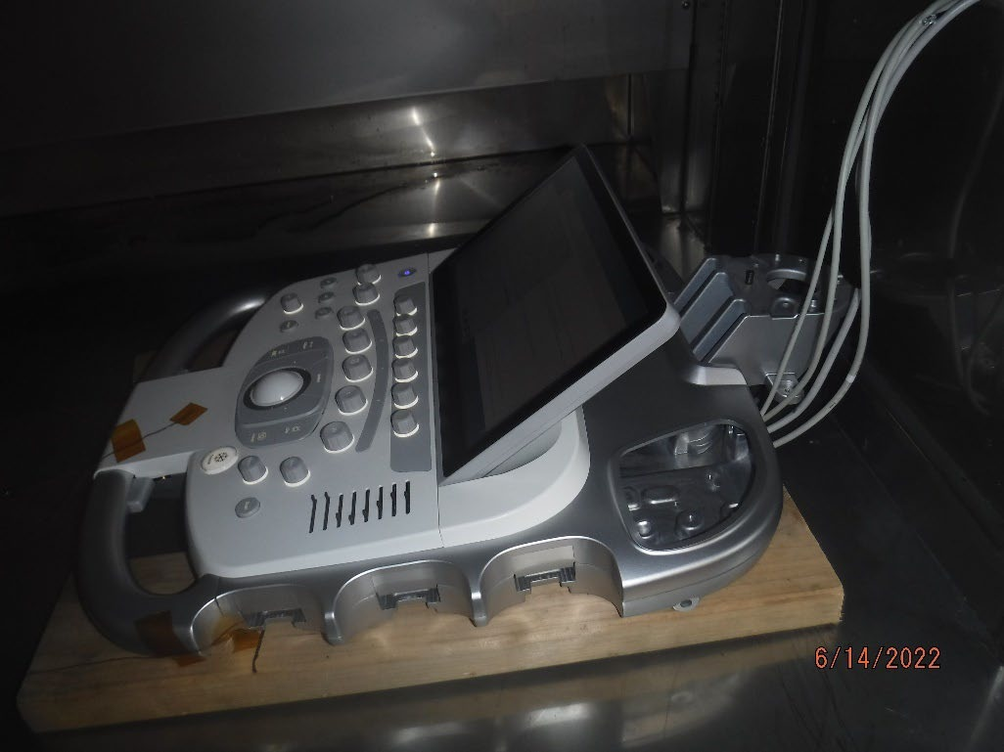

**图8 -** 暴露后

4.0 运行温度/湿度测试详情（续）

4.5 图、图表、图形等

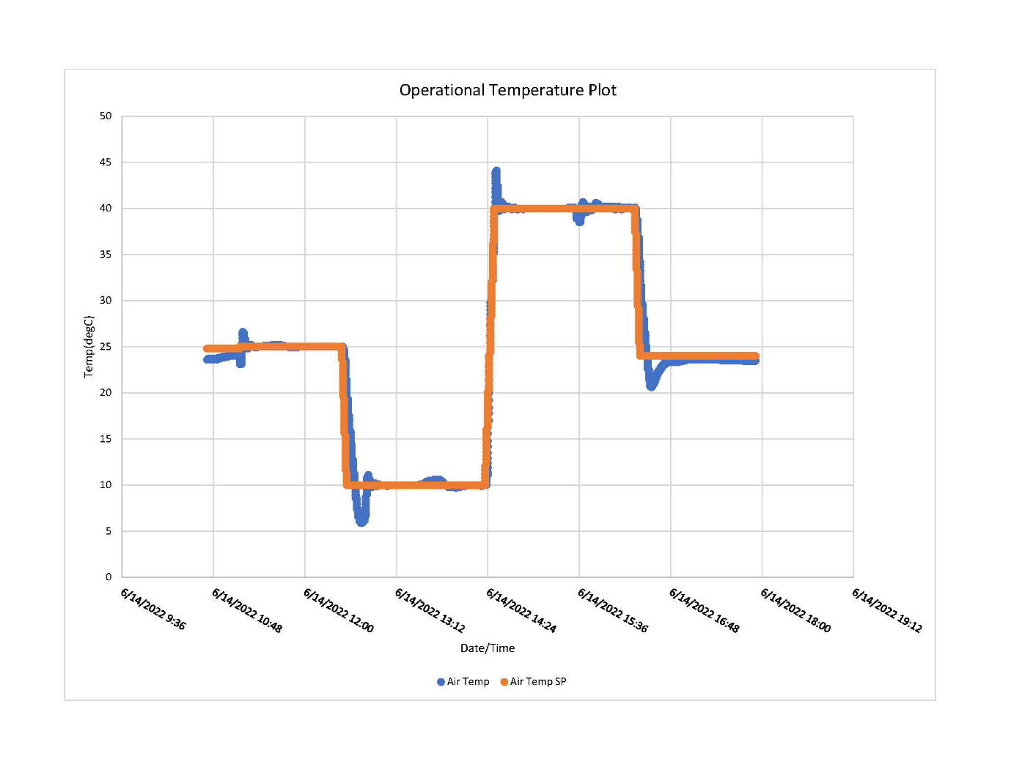

运行温度图

日期/时间

空气温度

空气温度SP

温度（°C）

**图1 - 试验箱温度图**

4.0 运行温度/湿度测试详情（续）

4.5 图、图表、图形等（续）

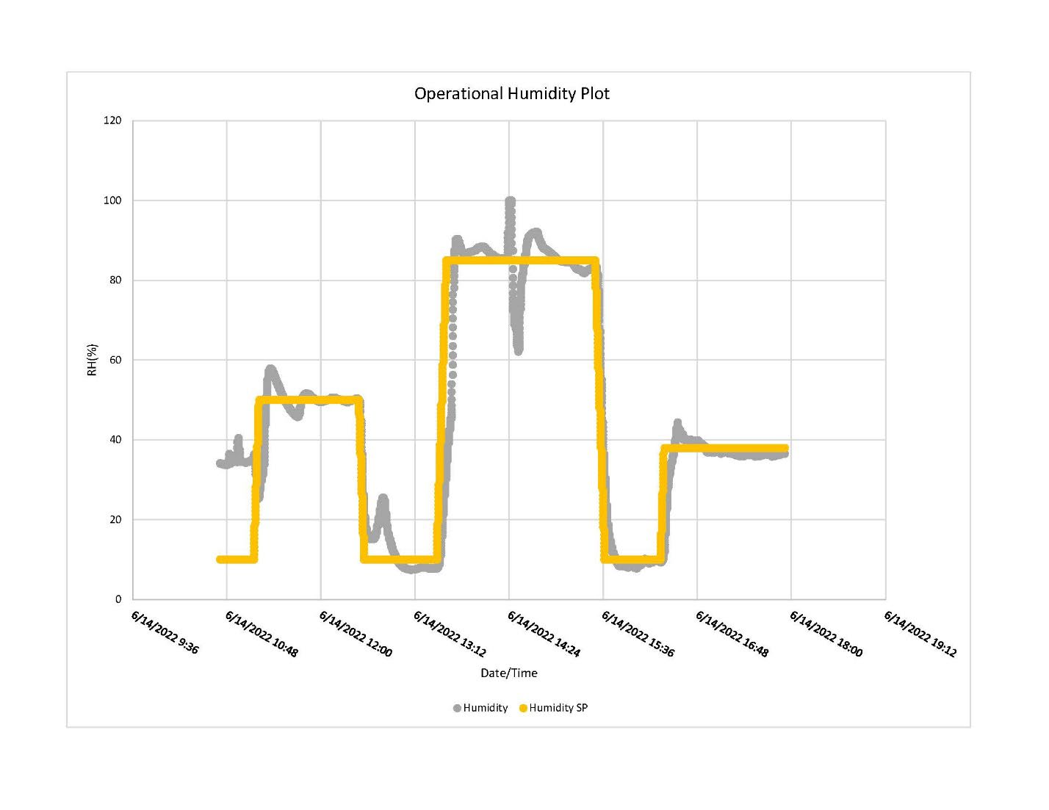

运行湿度图

日期/时间

湿度

湿度SP

**图2 - 试验箱湿度图**

4.0 运行温度/湿度测试详情（续）

4.5 图、图表、图形等（续）

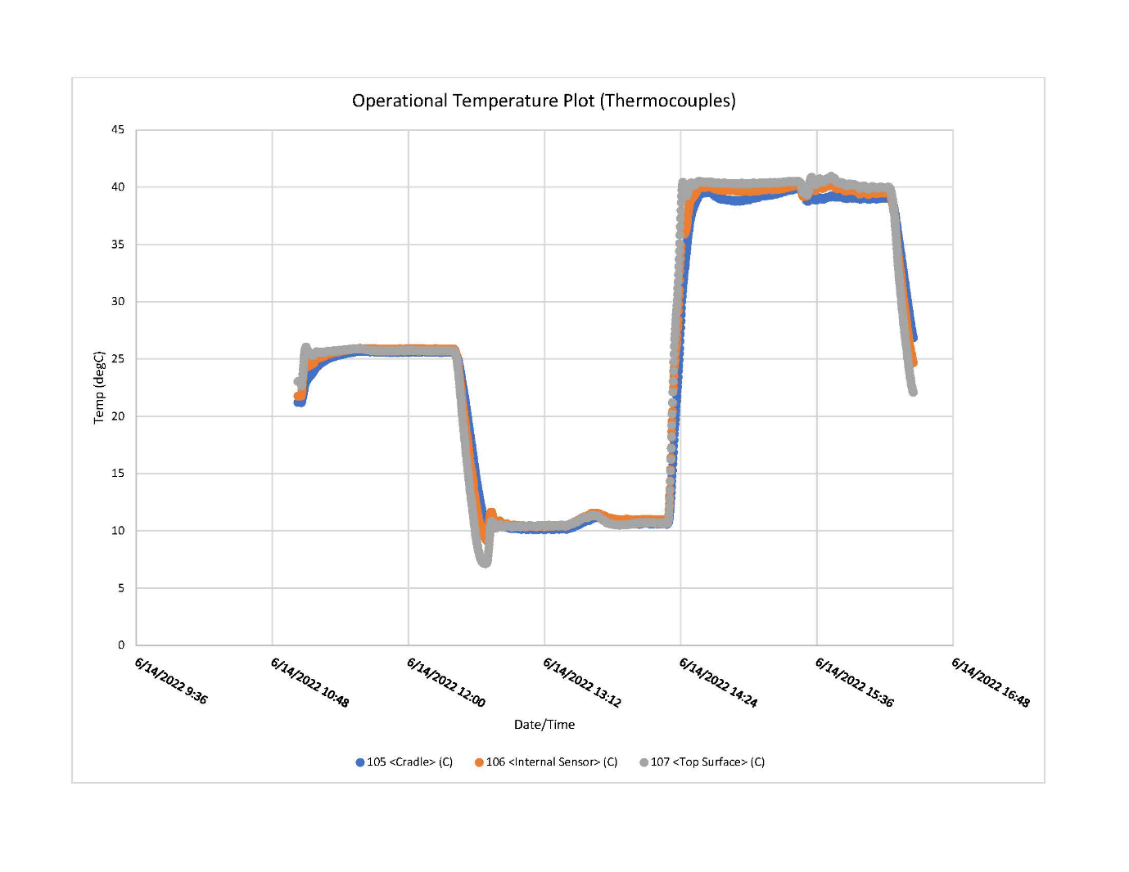

日期/时间

温度（°C）

运行温度图（热电偶）

105 <吊架>（°C）

106 <内部传感器>（°C）

107 <顶面>（°C）

**图3 - 热电偶温度图**

# 5.0 大气压力测试详情

5.1 设置

### 5.1.1 对一（1）个控制面板进行目视检查，未发现损坏、变形、变色、腐蚀或任何其他异常迹象。

### 5.1.2 在试验箱EC712中设置样品。

### 5.1.3 用于测试的测试设备如表3所示。

**表3 - 大气压力测试设备**

测试日期：2022年6月15日至2022年6月15日

|  |  |  |  |  |  |  |
| --- | --- | --- | --- | --- | --- | --- |
| **ID#** | **描述** | **生产商** | **型号** | **序列号** | **校准日期** | **校准到期日** |
| EC712 | 试验箱 | CSZ | CAS-8-3-3-S/AC | 04-CA14121 | 2021年7月29日 | 2022年7月29日 |
| 14776 | 试验箱 | Niles Steel Company | 89855 | N/A | 仅供参考 | |
| 14673 | 压力传感器 | Wika | 9745798 | 3152970 | 2021年7月16日 | 2022年7月16日 |
| 14717 | 压力传感器 | PCB Piezotronics | 1501B02EZ100PSIG | 803 | 2021年11月30日 | 2022年11月30日 |
| S16808 | 数据记录器 | Agilent Technologies | 34970A | MY44077503 | 2022年5月5日 | 2023年5月5日 |
| 14527 | 数据记录器 | Agilent Technologies | 34970A | MY41029938 | 2022年5月5日 | 2023年5月5日 |
| S16812 | 多路复用器卡 | Agilent Technologies | 34901A | MY41086660 | 2021年9月10日 | 2022年9月10日 |
| S16785 | 多路复用器卡 | Agilent Technologies | 34901A | MY41173561 | 2022年4月1日 | 2023年4月1日 |

5.0 大气压力测试详情（续）

5.2 步骤

### 5.2.1 对样品进行通电。

### 5.2.2 将试验箱过渡至700hPA（20.58inHG）。

### 5.2.3 在20.10inHG下对试验箱进行稳定。

### 5.2.4 让试验箱在所需条件下保持14分钟。

### 5.2.5 将试验箱返回到环境条件。

### 5.2.6 关闭样品。

### 5.2.7 将试验箱过渡至500hPA（14.76inHG）。

### 5.2.8 在14.60inHG下对试验箱进行稳定。

### 5.2.9 让试验箱在所需条件下保持17分钟。

### 5.2.10 将试验箱返回到环境条件。

### 5.2.11 从试验箱EC712中取出样品。

### 5.2.12 在试验箱14776中设置样品。

### 5.2.13 对样品进行通电。

### 5.2.14 将试验箱过渡至达到最低压力1060hPa（0.68psi）。

### 5.2.15 试验箱压力超过0.68psi；让试验箱压力降低至0.68psi。

### 5.2.16 10分钟后试验箱压力达到0.68psi；关闭样品。

### 5.2.17 由于极限控制为0.68psi，将试验箱过渡至达到最低压力1.2psi。

### 5.2.18 试验箱压力达到1.18psi。让试验箱压力降低至0.68psi。

### 5.2.19 5分钟后试验箱压力降至0.68psi以下。将试验箱排气以恢复至环境压力。

### 5.2.20 验证样品运行是否正常。

### 5.2.21 测试完成后，在环境条件下对样品进行目视检查，然后留在现场进行进一步测试。

5.3 结果

### 5.3.1 无损坏、变形、变色、腐蚀或任何其他异常迹象。

5.0 大气压力测试详情（续）

5.4 图片

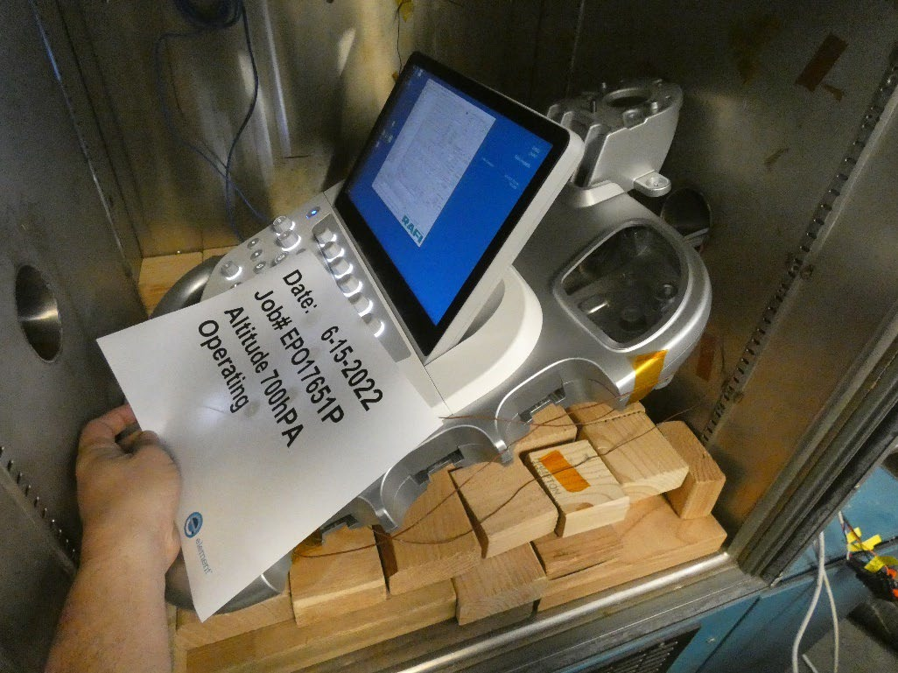

**图9** - 测试设置（运行，700hPA）

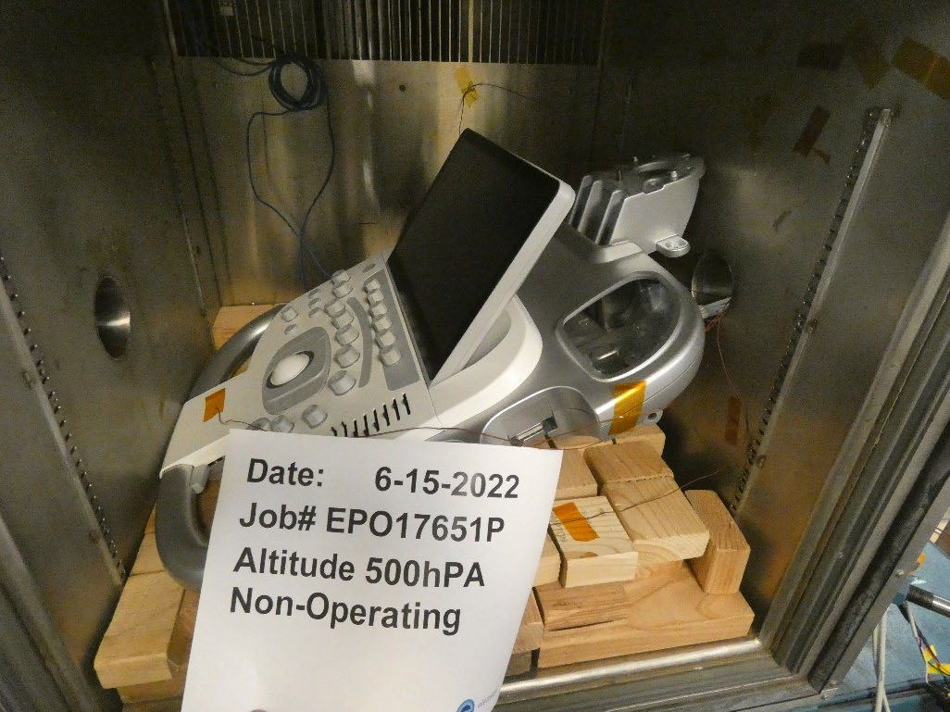

**图10** - 测试设置（非运行，500hPA）

5.0 大气压力测试详情（续）

5.4 图片（续）

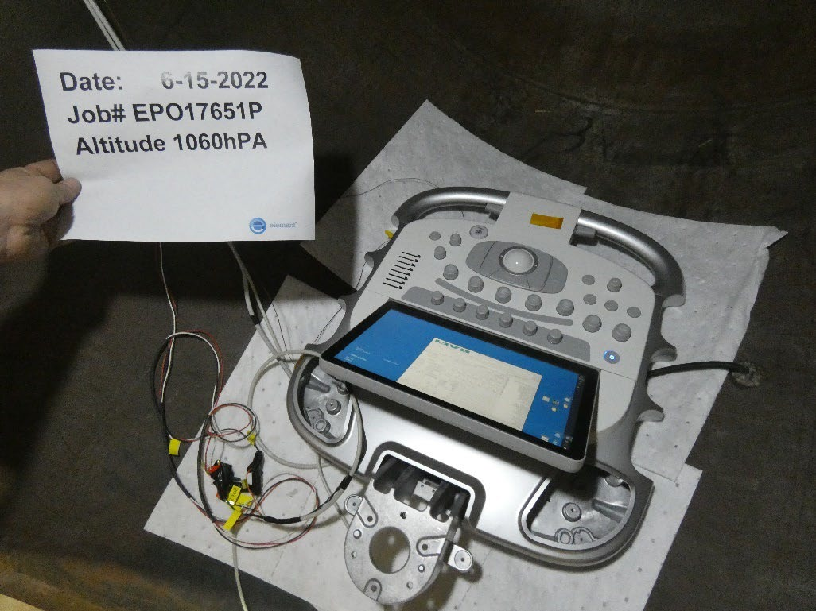

**图11** - 测试设置（1060hPA）

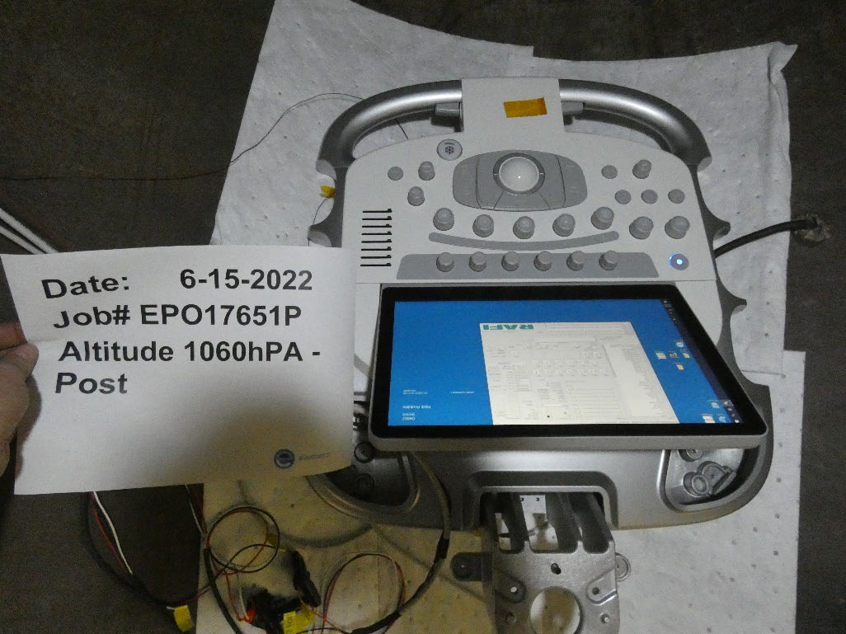

**图12 -** 暴露后

5.0 大气压力测试详情（续）

5.5 图、图表、图形等

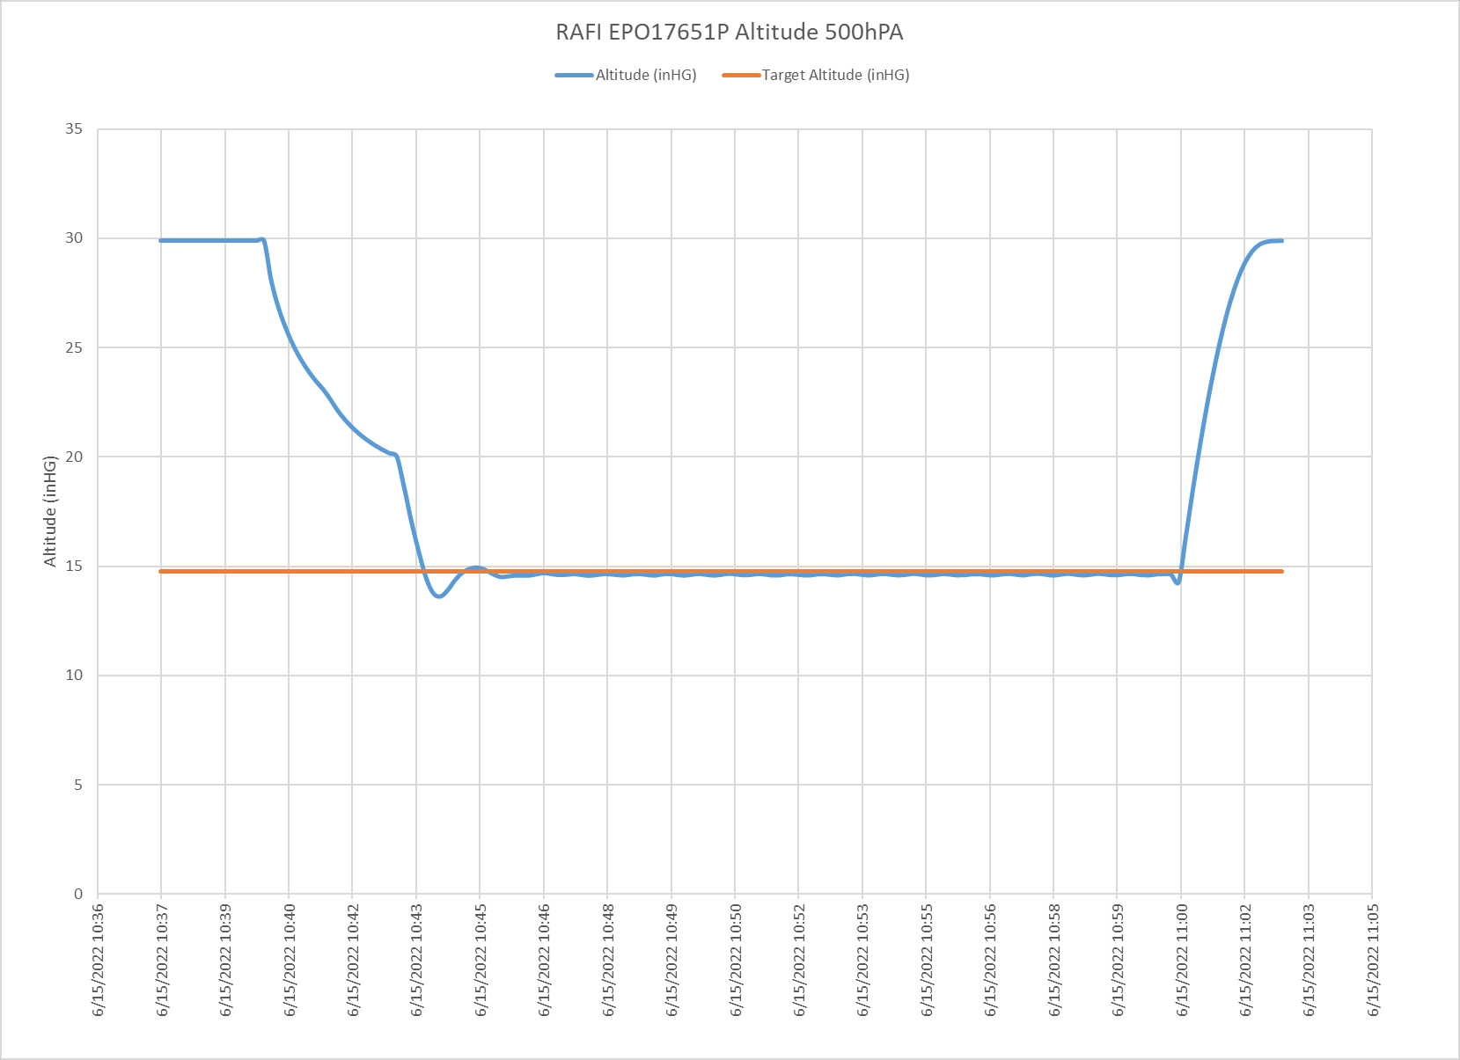

RAFI EPO17651P海拔高度500hPA

目标海拔高度（inHG）

海拔高度（inHG）

海拔高度（inHG）

**图4 - 试验箱海拔高度图（500hPA）**

5.0 大气压力测试详情（续）

5.5 图、图表、图形等（续）

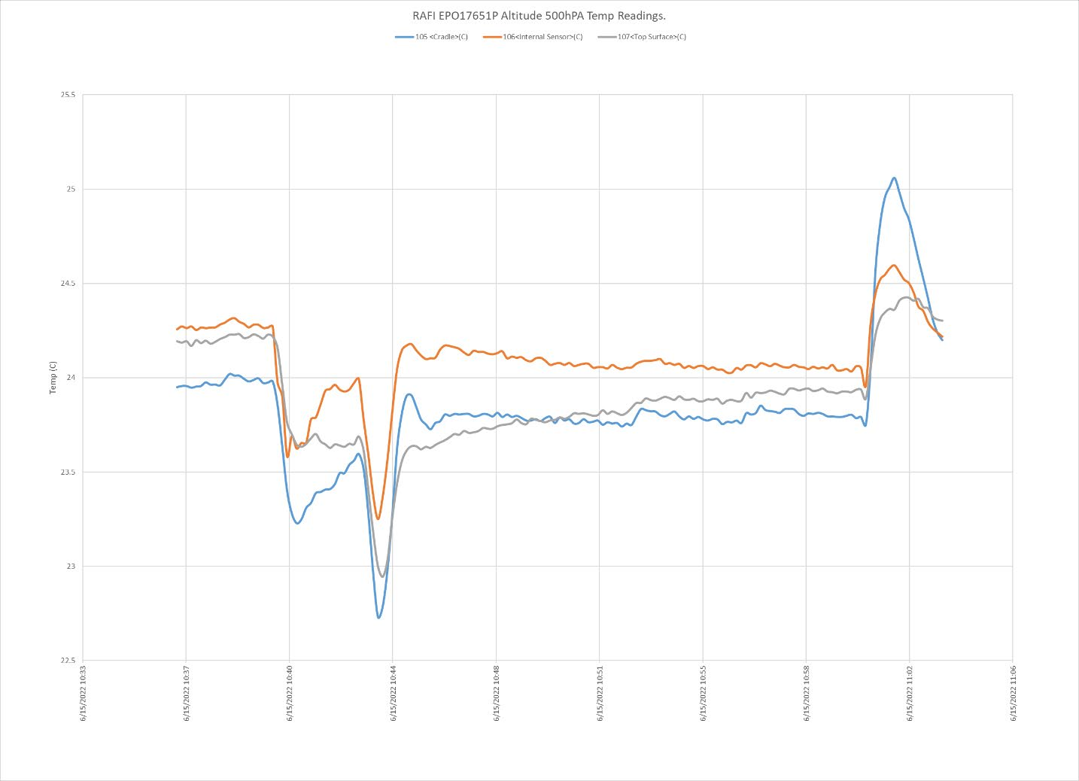

105 <吊架>（°C）

106 <内部传感器>（°C）

107 <顶面>（°C）

RAFI EPO17651P海拔高度500hPA温度读数

温度（°C）

**图5 - 试验箱温度图（500hPA）**

5.0 大气压力测试详情（续）

5.5 图、图表、图形等（续）

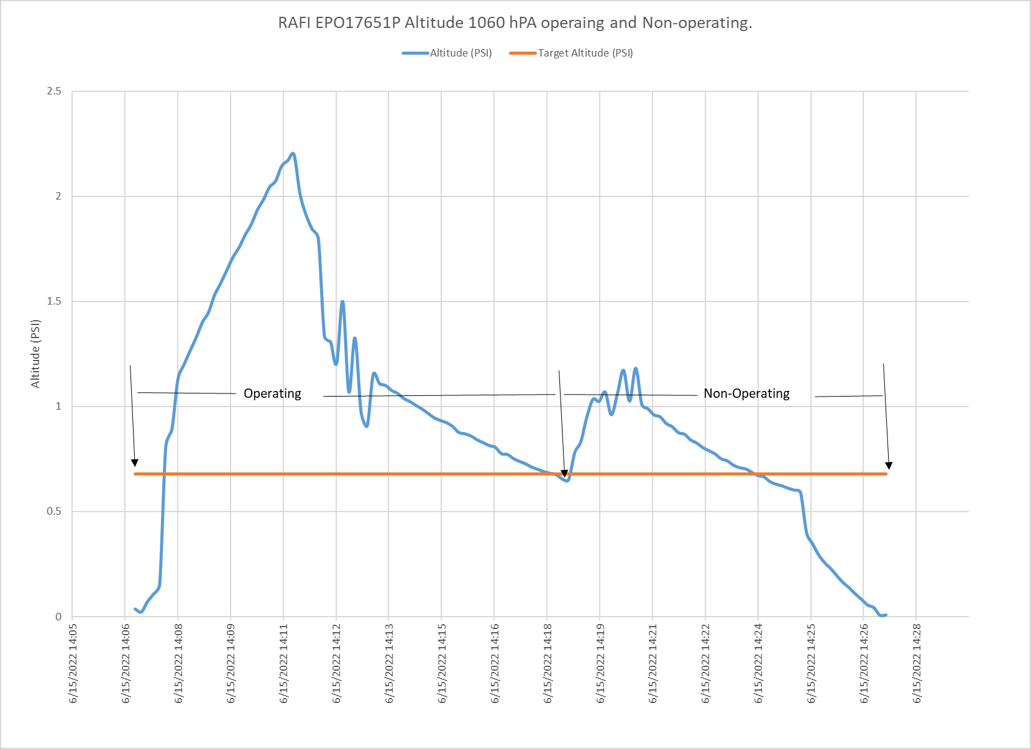

RAFI EPO17651P海拔高度，1060 hPA，运行和非运行。

海拔高度（PSI）

目标海拔高度（PSI）

海拔高度（PSI）

运行

非运行

**图6 - 试验箱海拔高度图（1060hPA）**

# 6.0 非运行温度/湿度测试详情

6.1 设置

### 6.1.1 对一（1）个控制面板进行目视检查，未发现损坏、变形、变色、腐蚀或任何其他异常迹象。

### 6.1.2 在试验箱中设置样品。

### 6.1.3 在样品上安装热电偶。

### 6.1.4 用于测试的测试设备如表4所示。

**表4 - 非运行温度/湿度设备**

测试日期：2022年6月16日至2022年6月16日

|  |  |  |  |  |  |  |
| --- | --- | --- | --- | --- | --- | --- |
| **ID#** | **描述** | **生产商** | **型号** | **序列号** | **校准日期** | **校准到期日** |
| EC728 | 环境测试试验箱 | Thermotron | SE-1400-3-3 | 46230 | 2021年12月13日 | 2022年12月13日 |
| S16808 | 数据记录器 | Agilent Technologies | 34970A | MY44077503 | 2022年5月5日 | 2023年5月5日 |
| 14527 | 数据记录器 | Agilent Technologies | 34970A | MY41029938 | 2022年5月5日 | 2023年5月5日 |
| S16812 | 多路复用器卡 | Agilent Technologies | 34901A | MY41086660 | 2021年9月10日 | 2022年9月10日 |
| S16785 | 多路复用器卡 | Agilent Technologies | 34901A | MY41173561 | 2022年4月1日 | 2023年4月1日 |

6.0 非运行温度/湿度测试详情（续）

6.2 步骤

### 6.2.1 将试验箱过渡到-20℃和10%RH。

### 6.2.2 让试验箱在-20℃和10%RH下保持30分钟。

#### 6.2.2.1 由于温度较低，试验箱无法维持10%RH。

### 6.2.3 将试验箱过渡到-20℃和95%RH。

### 6.2.4 让试验箱在-20℃和95%RH下保持30分钟。

#### 6.2.4.1 由于温度较低，试验箱无法维持95%RH。

### 6.2.5 将试验箱过渡到+60℃和95%RH。

### 6.2.6 让试验箱在+60℃和95%RH下保持30分钟。

### 6.2.7 将试验箱过渡到+60℃和10%RH。

### 6.2.8 让试验箱在+60℃和10%RH下保持30分钟。

### 6.2.9 将试验箱返回到环境条件。

### 6.2.10 测试完成后，在环境条件下对样品进行目视检查，然后留在现场进行进一步测试。

6.3 结果

### 6.3.1 无损坏、变形、变色、腐蚀或任何其他异常迹象。

6.0 非运行温度/湿度测试详情（续）

6.4 图片

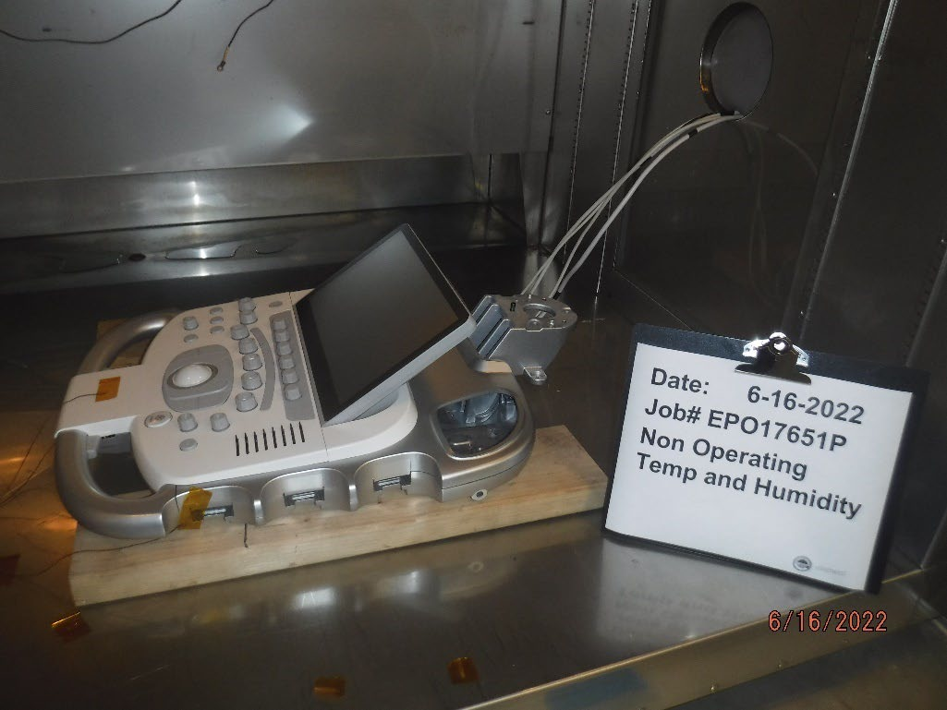

**图13** - 测试设置

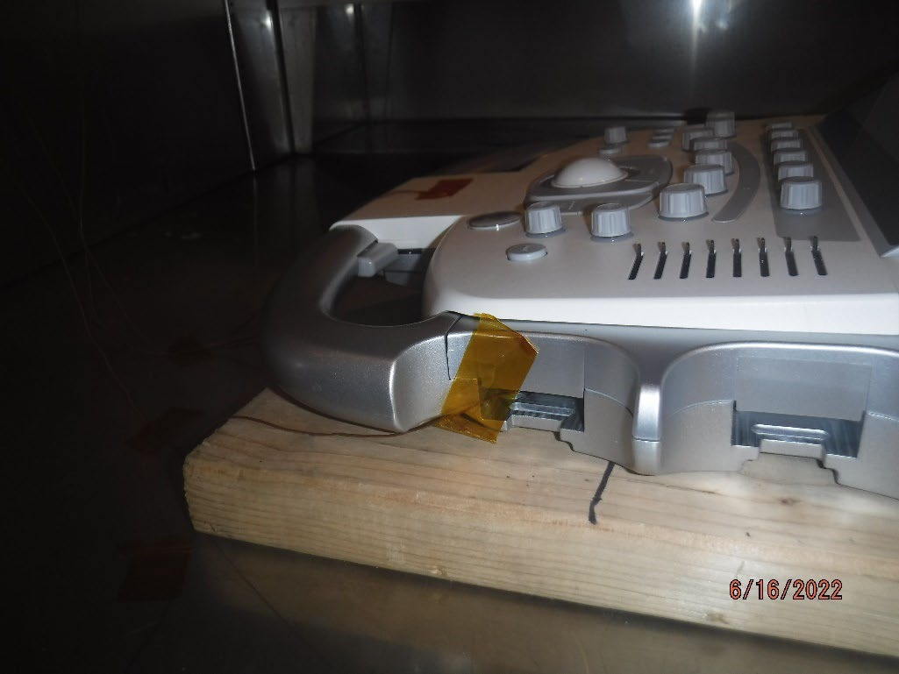

**图14 - 热电偶放置**

6.0 非运行温度/湿度测试详情（续）

6.4 图片（续）

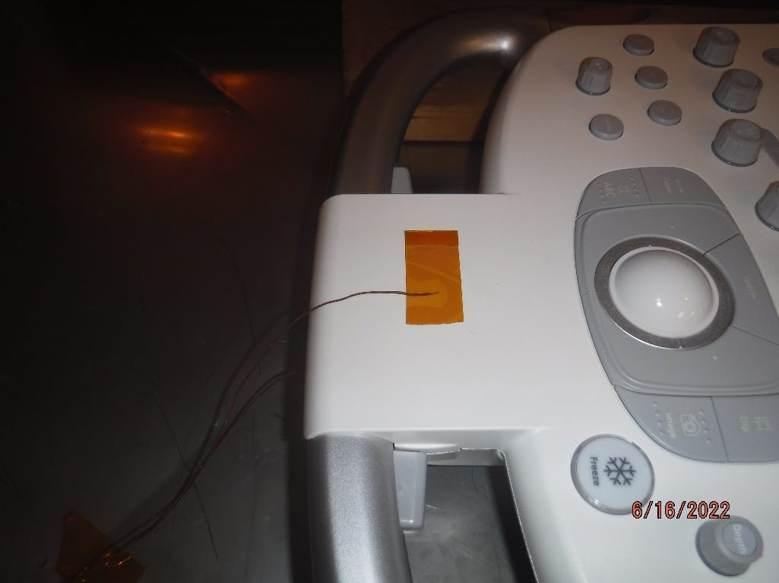

**图15 - 热电偶放置**

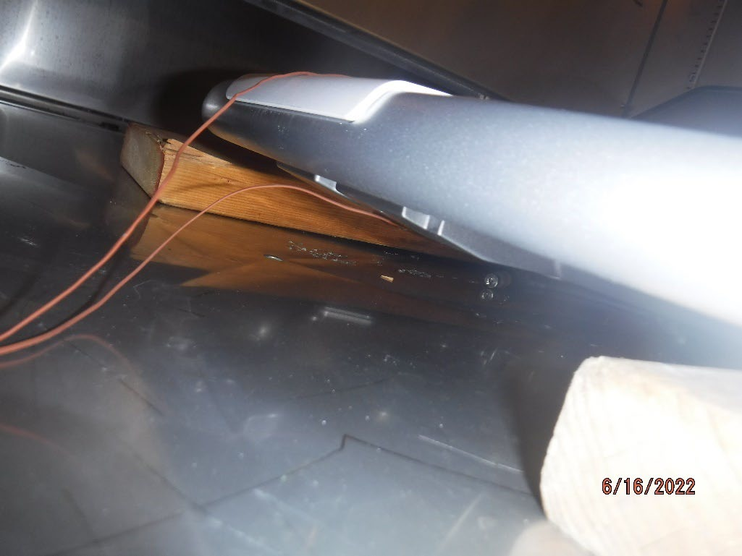

**图16 - 热电偶放置**

6.0 非运行温度/湿度测试详情（续）

6.4 图片（续）

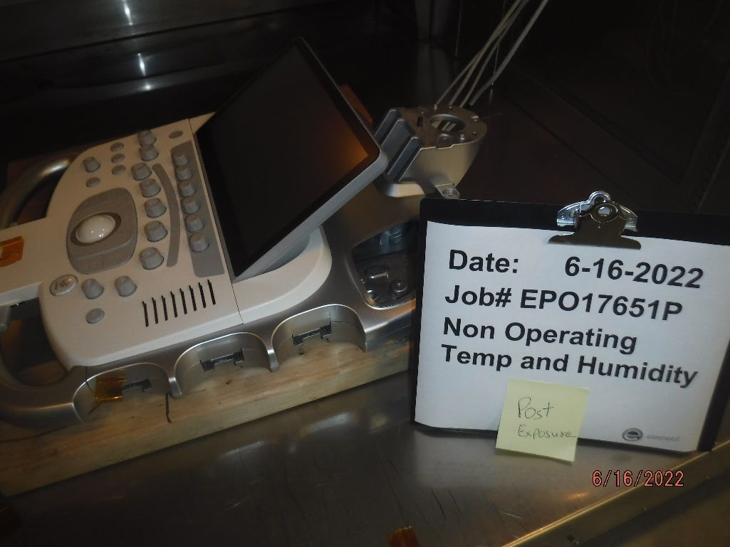

**图17 -** 暴露后

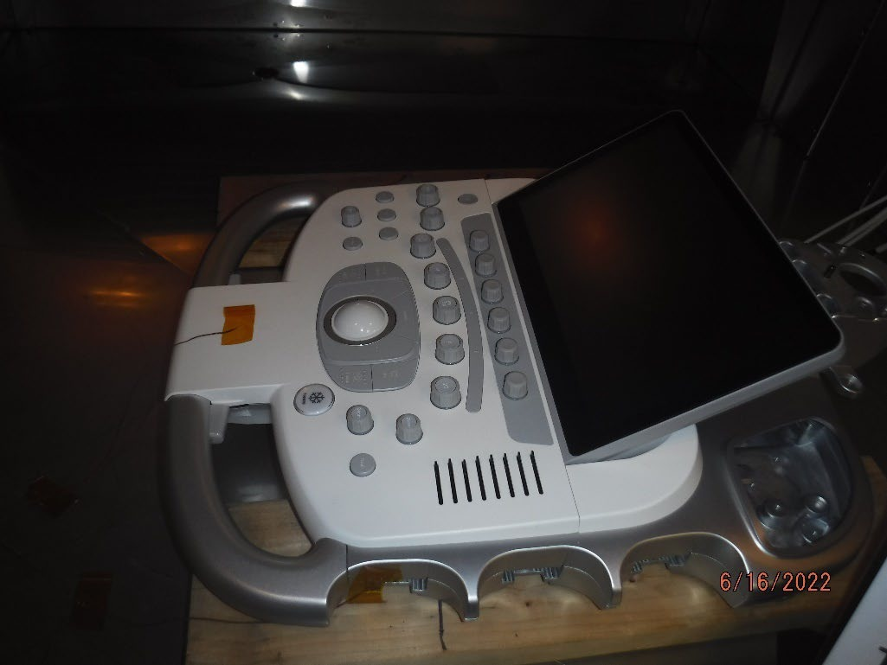

**图18 -** 暴露后

6.0 非运行温度/湿度测试详情（续）

6.4 图片（续）

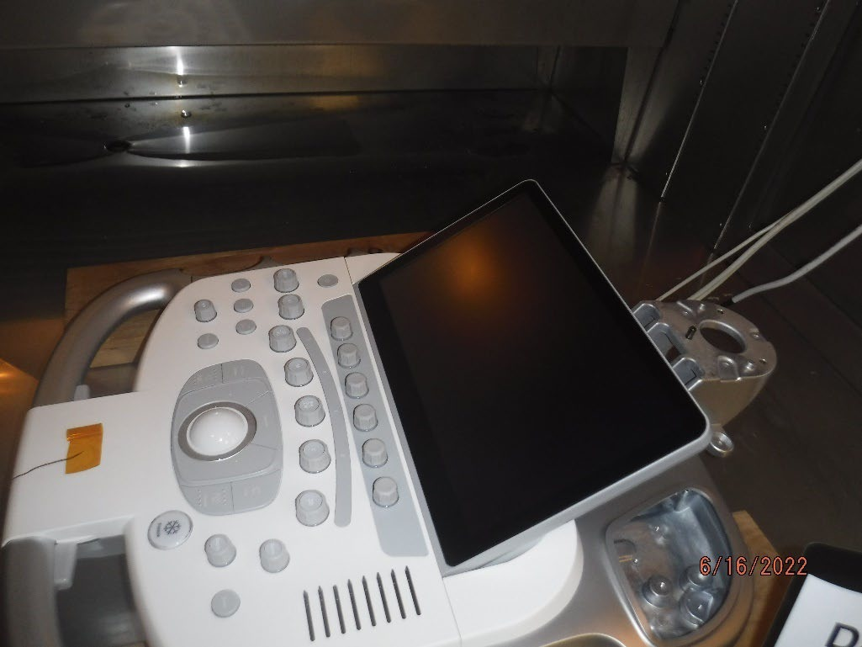

**图19 -** 暴露后

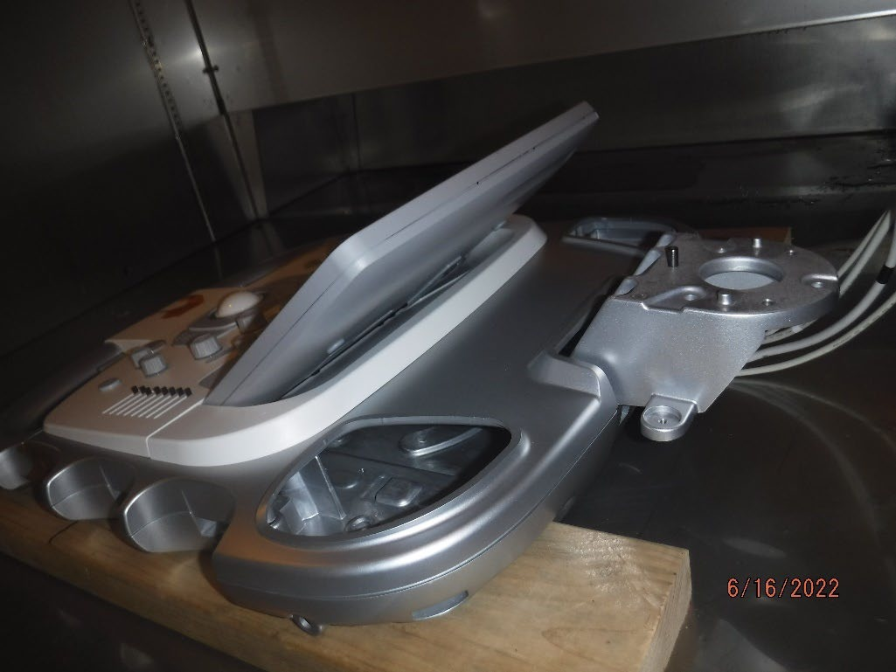

**图20 -** 暴露后

6.0 非运行温度/湿度测试详情（续）

6.5 图、图表、图形等

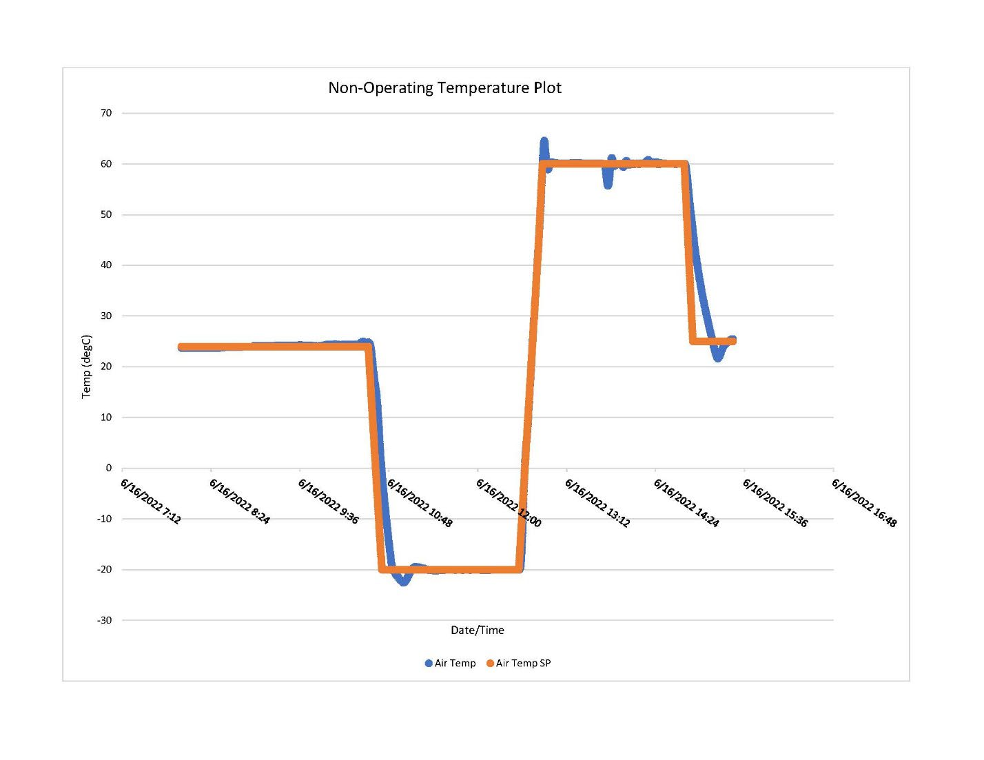

非运行温度图

日期/时间

空气温度

空气温度SP

温度（°C）

**图7 - 试验箱温度图**

6.0 非运行温度/湿度测试详情（续）

6.5 图、图表、图形等（续）

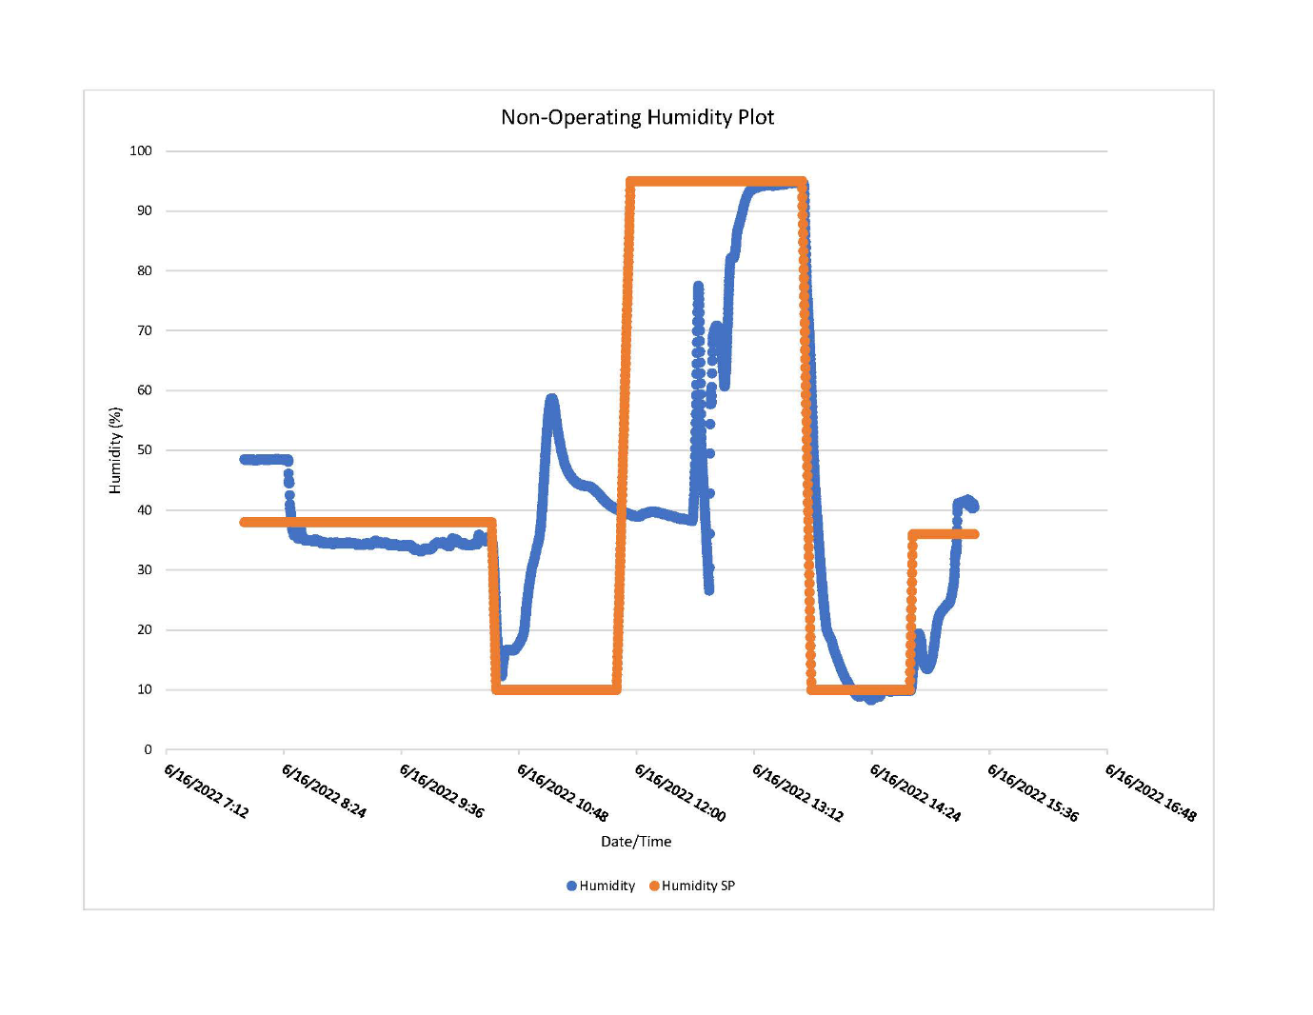

非运行湿度图

日期/时间

湿度

湿度SP

湿度（%）

**图8 - 试验箱湿度图**

6.0 非运行温度/湿度测试详情（续）

6.5 图、图表、图形等（续）

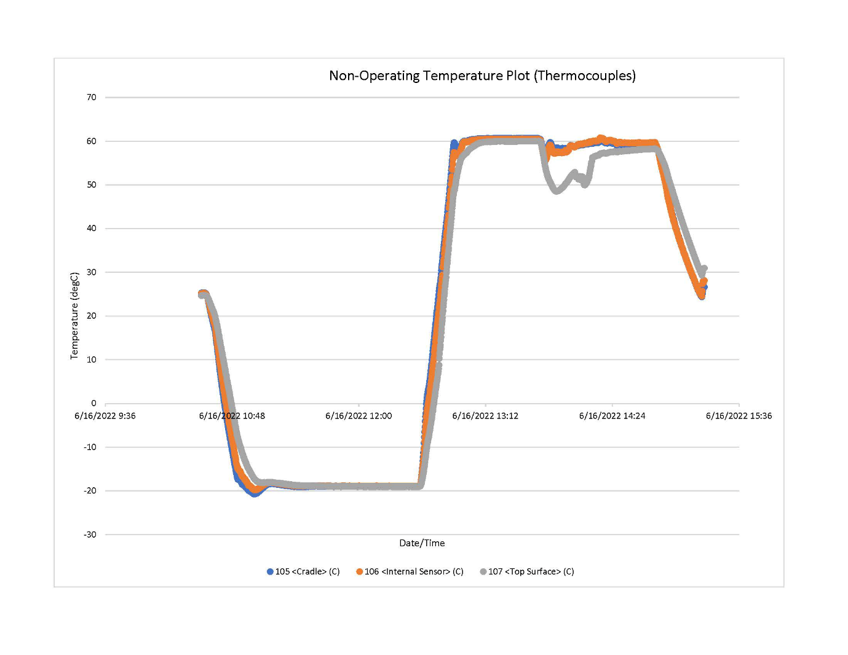

日期/时间

温度（degC）

非运行温度图（热电偶）

105 <吊架>（°C）

106 <内部传感器>（°C）

107 <顶面>（°C）

**图9 - 热电偶温度图**

# 7.0 振动测试详情

7.1 设置

### 7.1.1 对一（1）个控制面板进行目视检查，未发现损坏、变形、变色、腐蚀或任何其他异常迹象。

### 7.1.2 将样品安装在Z轴上。

### 7.1.3 用于测试的测试设备如表5所示。

**表5 - 振动设备**

测试日期：2022年6月17日至2022年6月20日

|  |  |  |  |  |  |  |
| --- | --- | --- | --- | --- | --- | --- |
| **ID#** | **描述** | **生产商** | **型号** | **序列号** | **校准日期** | **校准到期日** |
| S16918 | 温度/湿度监视器 | Traceable | S25098 | 221231246 | 2022年2月8日 | 2024年2月8日 |
| 14630 | 电动振动台 | ETS solutions | 560 | 232 | 仅供参考 | |
| 14852 | 振动控制器 | Vibration Research | VR9500 | 950B6551 | 2022年2月3日 | 2023年2月3日 |
| S16898 | 加速计 | PCB | 353B04 | LW239981 | 2021年10月7日 | 2022年10月7日 |

7.2 步骤

### 7.2.1 在Z轴上执行60分钟的随机振动（2-10Hz，1.04Grms）。

### 7.2.2 将样品旋转至X轴。

### 7.2.3 在X轴上执行60分钟的随机振动（2-10Hz，1.04Grms）。

### 7.2.4 将样品旋转至Y轴。

### 7.2.5 在Y轴上执行60分钟的随机振动（2-10Hz，1.04Grms）。

### 7.2.6 从振动台中取出样品。

### 7.2.7 测试完成后，在环境条件下对样品进行目视检查，然后留在现场进行进一步测试。

7.3 结果

### 7.3.1 无损坏、变形、变色、腐蚀或任何其他异常迹象。

7.0 振动测试详情（续）

7.4 图片

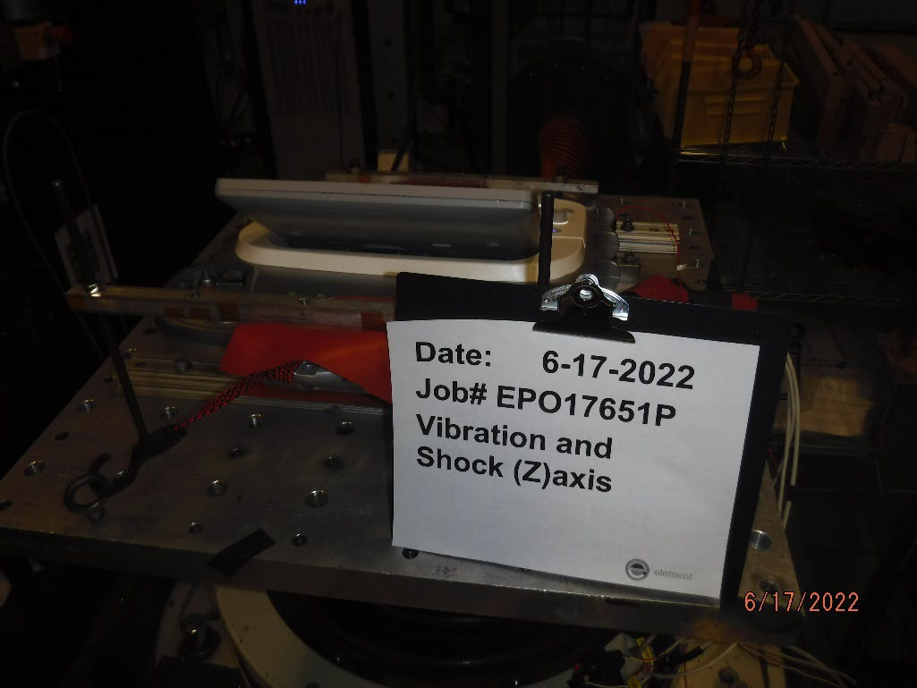

**图21** - Z轴

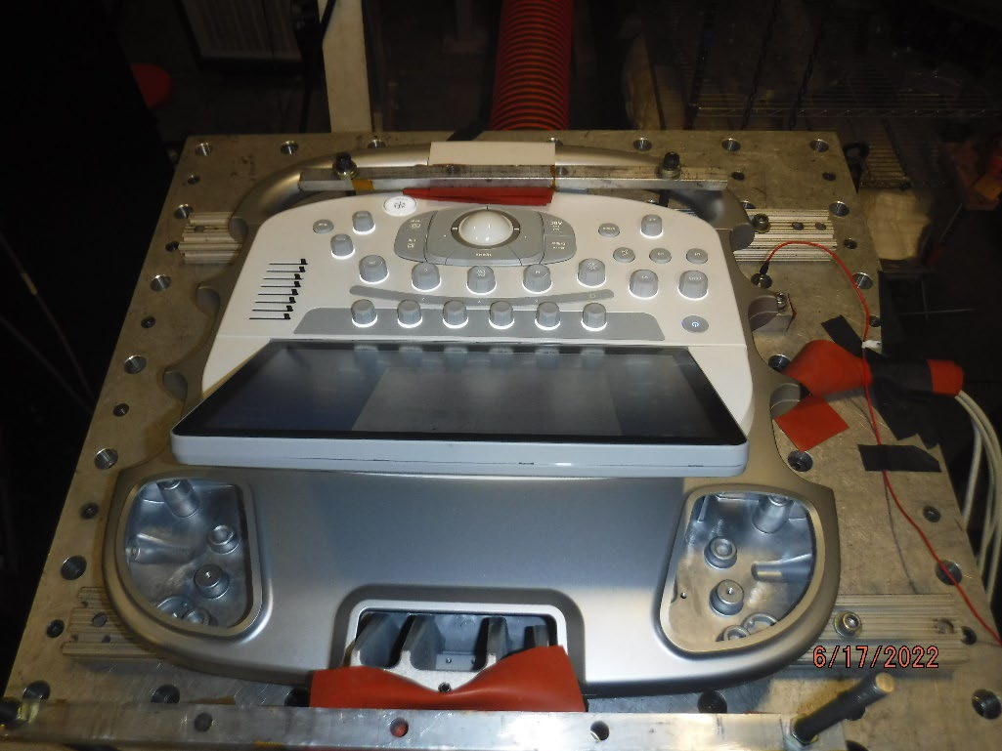

**图22** - Z轴

7.0 振动测试详情（续）

7.4 图片（续）

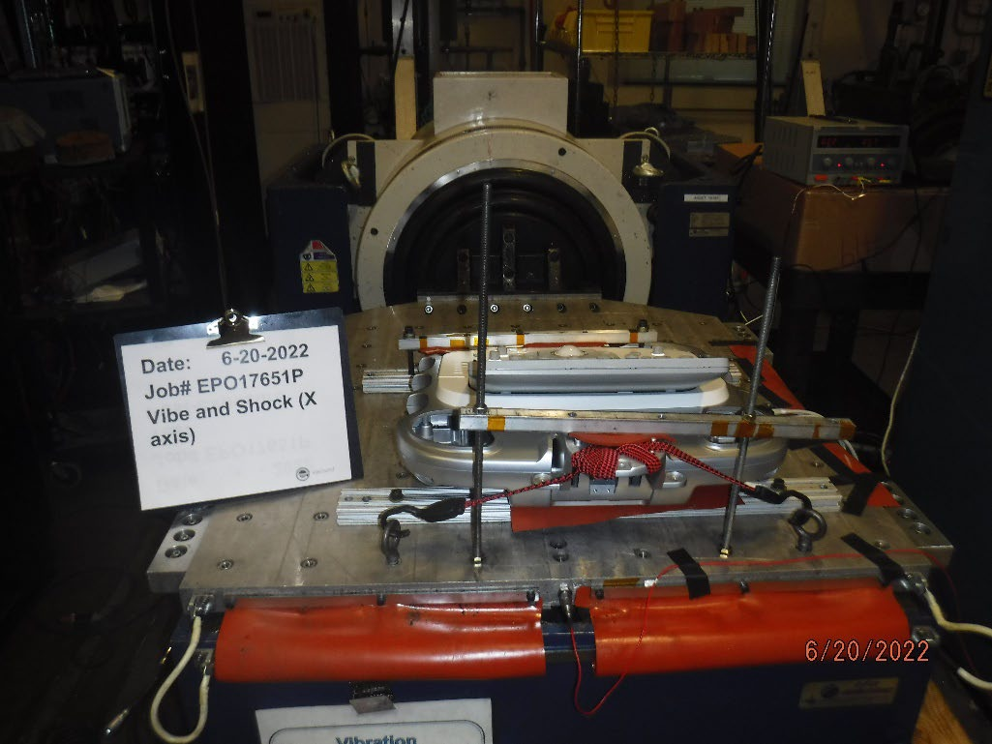

**图23** - X轴

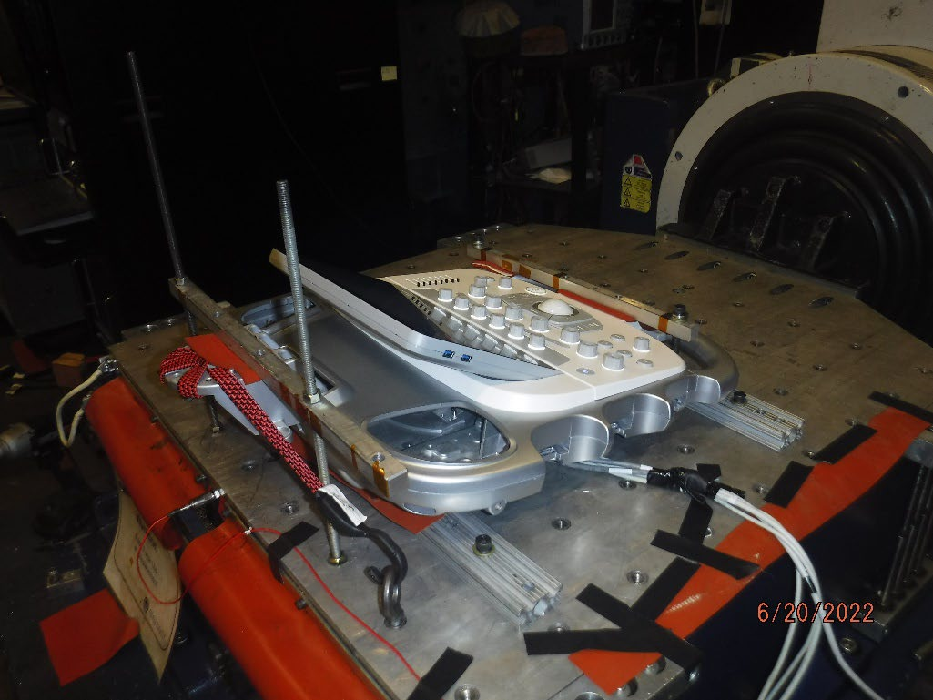

**图24** - X轴

7.0 振动测试详情（续）

7.4 图片（续）

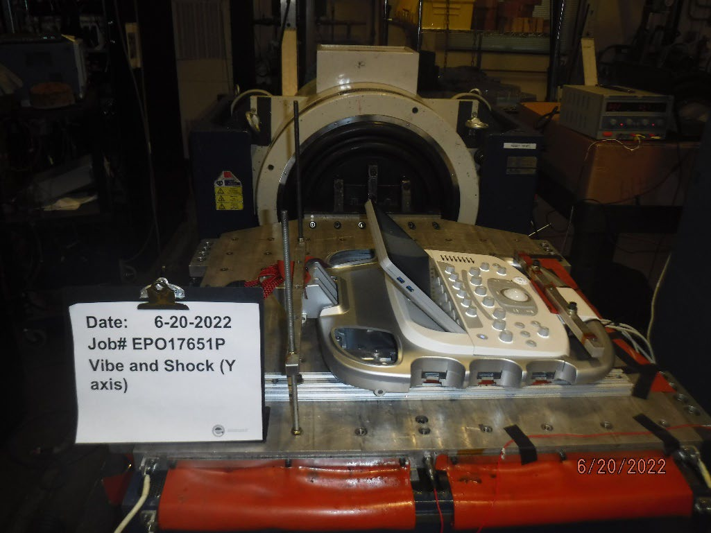

**图25** - Y轴

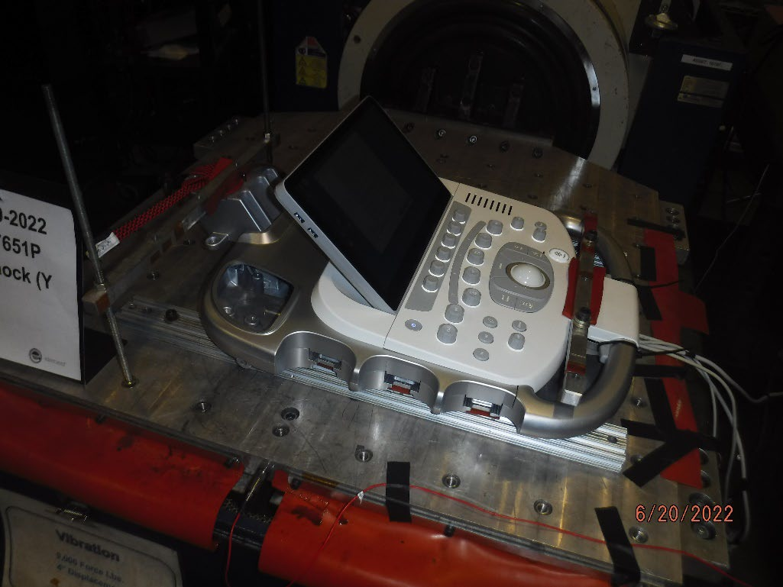

**图26** - Y轴

7.0 振动测试详情（续）

7.4 图片（续）

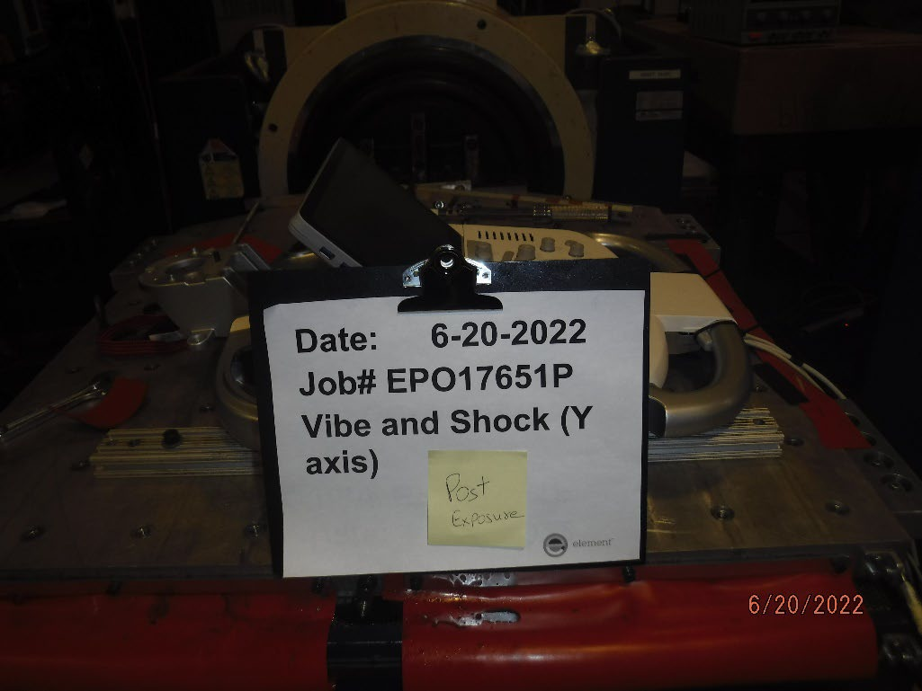

**图27 -** 暴露后

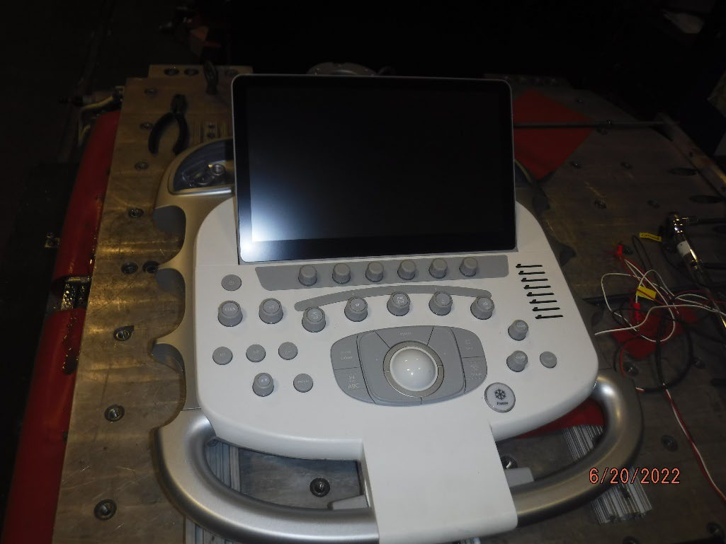

**图28 -** 暴露后

7.0 振动测试详情（续）

7.5 图、图表、图形等

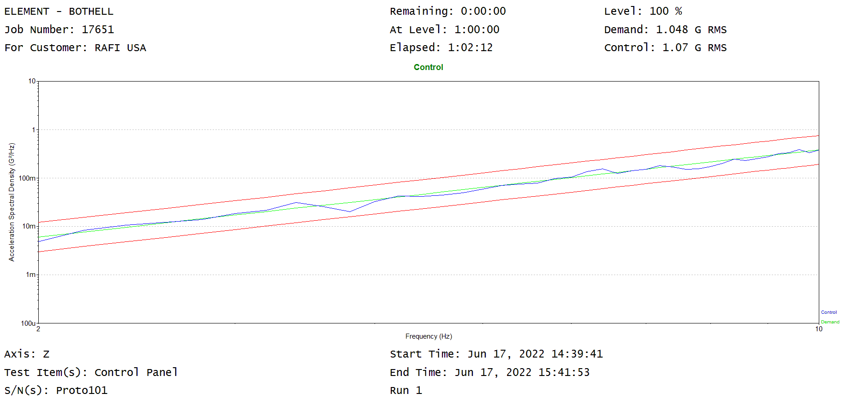

|  |  |  |
| --- | --- | --- |
| ELEMENT - BOTHELL | 剩余：0:00:00 | 水平：100% |
| 工作编号：17651 | 水平：1:00:00 | 需求：1.048 G RMS |
| 客户：RAFI USA | 经过的时间：1:02:12 | 对照：1.07 G RMS |

|  |  |
| --- | --- |
| 轴线：Z | 开始时间：2022年6月17日14:39:41 |
| 供试品：控制面板 | 结束时间：2022年6月17日15:41:53 |
| 序列号：Proto101 | 运行1 |

**对照**

频率（Hz）

对照

需求

加速度谱密度（G2/Hz）

**图10 - Z轴振动图**

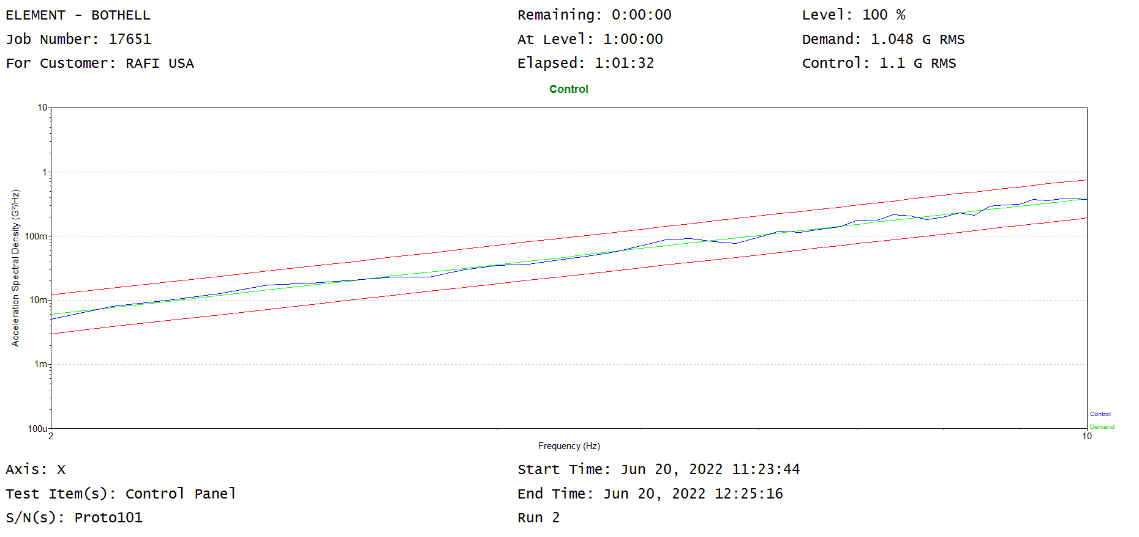

|  |  |  |
| --- | --- | --- |
| ELEMENT - BOTHELL | 剩余：0:00:00 | 水平：100% |
| 工作编号：17651 | 水平：1:00:00 | 需求：1.048 G RMS |
| 客户：RAFI USA | 经过的时间：1:01:32 | 对照：1.1 G RMS |

|  |  |
| --- | --- |
| 轴线：X | 开始时间：2022年6月20日11:23:44 |
| 供试品：控制面板 | 结束时间：2022年6月20日12:25:16 |
| 序列号：Proto101 | 运行2 |

**对照**

频率（Hz）

对照

需求

加速度谱密度（G2/Hz）

**图11 - X轴振动图**

7.0 振动测试详情（续）

7.5 图、图表、图形等（续）

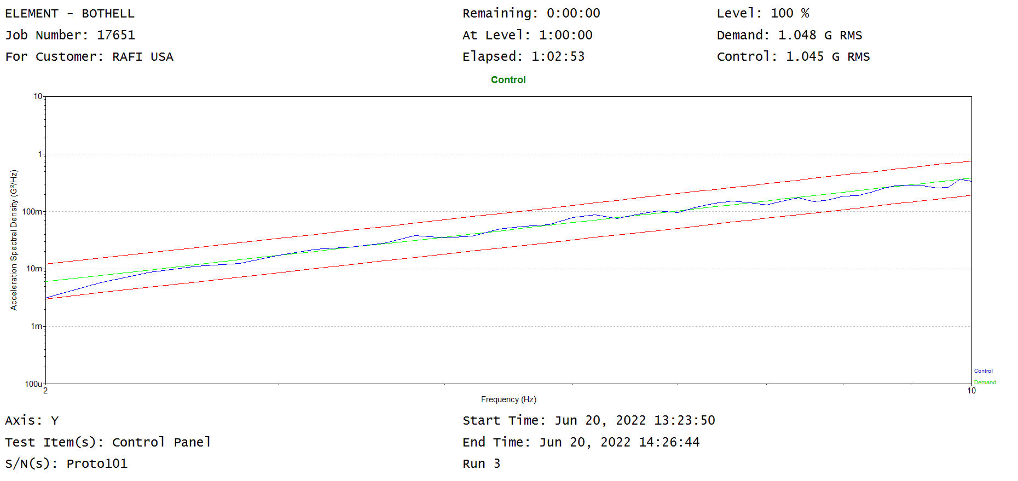

|  |  |  |
| --- | --- | --- |
| ELEMENT - BOTHELL | 剩余：0:00:00 | 水平：100% |
| 工作编号：17651 | 水平：1:00:00 | 需求：1.048 G RMS |
| 客户：RAFI USA | 经过的时间：1:02:53 | 对照：1.045 G RMS |

|  |  |
| --- | --- |
| 轴线：是 | 开始时间：2022年6月20日13:23:50 |
| 供试品：控制面板 | 结束时间：2022年6月20日14:26:44 |
| 序列号：Proto101 | 运行3 |

**对照**

频率（Hz）

对照

需求

加速度谱密度（G2/Hz）

**图12 - Y轴振动图**

# 8.0 冲击测试详情

8.1 设置

### 8.1.1 对一（1）个控制面板进行目视检查，未发现损坏、变形、变色、腐蚀或任何其他异常迹象。

### 8.1.2 将样品安装在Z轴上。

### 8.1.3 用于测试的测试设备如表6所示。

**表6 - 冲击设备**

测试日期：2022年6月17日至2022年6月20日

|  |  |  |  |  |  |  |
| --- | --- | --- | --- | --- | --- | --- |
| **ID#** | **描述** | **生产商** | **型号** | **序列号** | **校准日期** | **校准到期日** |
| S16918 | 温度/湿度监视器 | Traceable | S25098 | 221231246 | 2022年2月8日 | 2024年2月8日 |
| 14630 | 电动振动台 | ETS solutions | 560 | 232 | 仅供参考 | |
| 14852 | 振动控制器 | Vibration Research | VR9500 | 950B6551 | 2022年2月3日 | 2023年2月3日 |
| S16898 | 加速计 | PCB | 353B04 | LW239981 | 2021年10月7日 | 2022年10月7日 |

8.2 步骤

### 8.2.1 在±Z方向上各执行3个半正弦冲击脉冲（5g，11ms）。

### 8.2.2 将样品旋转至X轴。

### 8.2.3 在±X上各执行3个半正弦冲击脉冲（5g，11ms）。

### 8.2.4 将样品旋转至Y轴。

### 8.2.5 在±Y上各执行3个半正弦冲击脉冲（5g，11ms）。

### 8.2.6 从振动台中取出样品。

### 8.2.7 测试完成后，在环境条件下对样本进行目视检查，然后返回给客户进行最终分析。

8.3 结果

### 8.3.1 无损坏、变形、变色、腐蚀或任何其他异常迹象。

8.0 冲击测试详情（续）

8.4 图片



**图29** - Z轴



**图30** - Z轴

8.0 冲击测试详情（续）

8.4 图片（续）



**图31** - X轴



**图32** - X轴

8.0 冲击测试详情（续）

8.4 图片（续）



**图33** - Y轴



**图34** - Y轴

8.0 冲击测试详情（续）

8.4 图片（续）



**图35 -** 暴露后



**图36 -** 暴露后

8.0 冲击测试详情（续）

8.5 图、图表、图形等

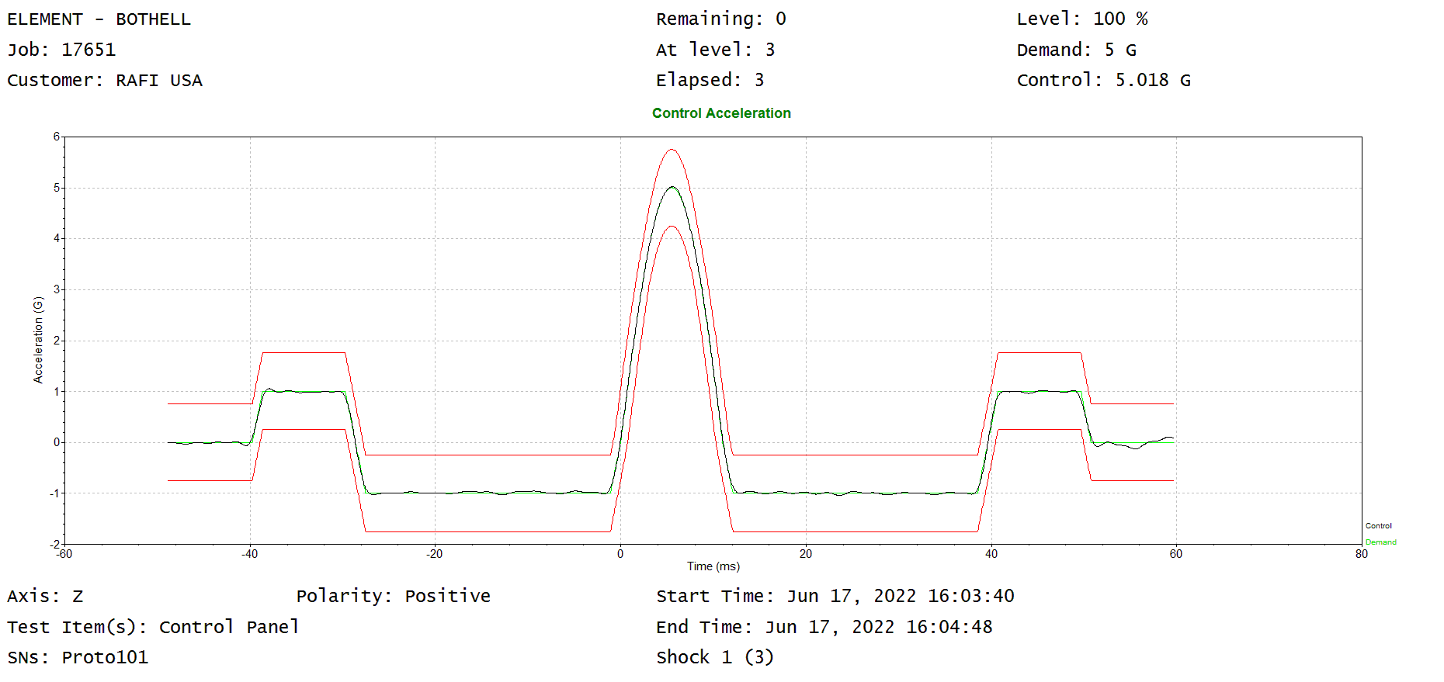

|  |  |  |
| --- | --- | --- |
| ELEMENT - BOTHELL | 剩余：0 | 水平：100% |
| 工作：17651 | 水平：3 | 需求：5 G |
| 客户：RAFI USA | 经过的时间：3 | 对照：5.018 G |

|  |  |
| --- | --- |
| 轴线：Z - 极性：阳性 | 开始时间：2022年6月17日16:03:40 |
| 供试品：控制面板 | 结束时间：2022年6月17日16:04:48 |
| 序列号：Proto101 | 冲击1（3） |

**对照加速**

时间（ms）

对照

需求

加速度(G)

**图13 - +Z轴冲击图**

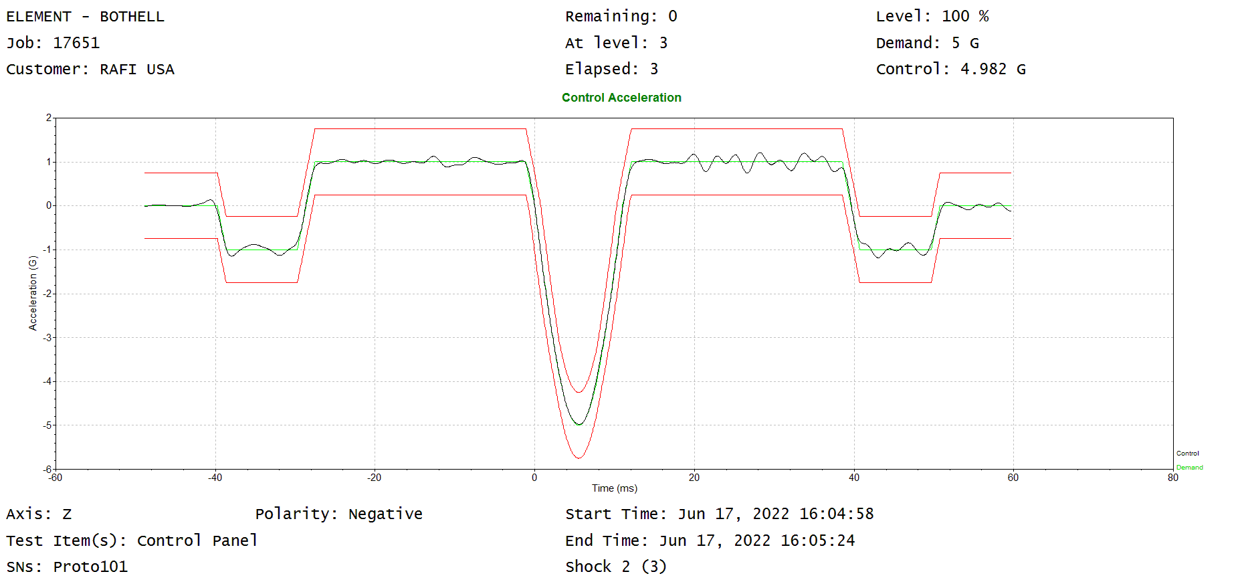

|  |  |  |
| --- | --- | --- |
| ELEMENT - BOTHELL | 剩余：0 | 水平：100% |
| 工作：17651 | 水平：3 | 需求：5 G |
| 客户：RAFI USA | 经过的时间：3 | 对照：4.982 G |

|  |  |
| --- | --- |
| 轴线：Z - 极性：阴性 | 开始时间：2022年6月17日16:04:58 |
| 供试品：控制面板 | 结束时间：2022年6月17日16:05:24 |
| 序列号：Proto101 | 冲击2（3） |

**对照加速**

时间（ms）

对照

需求

加速度(G)

**图14 - -Z轴冲击图**

8.0 冲击测试详情（续）

8.5 图、图表、图形等（续）

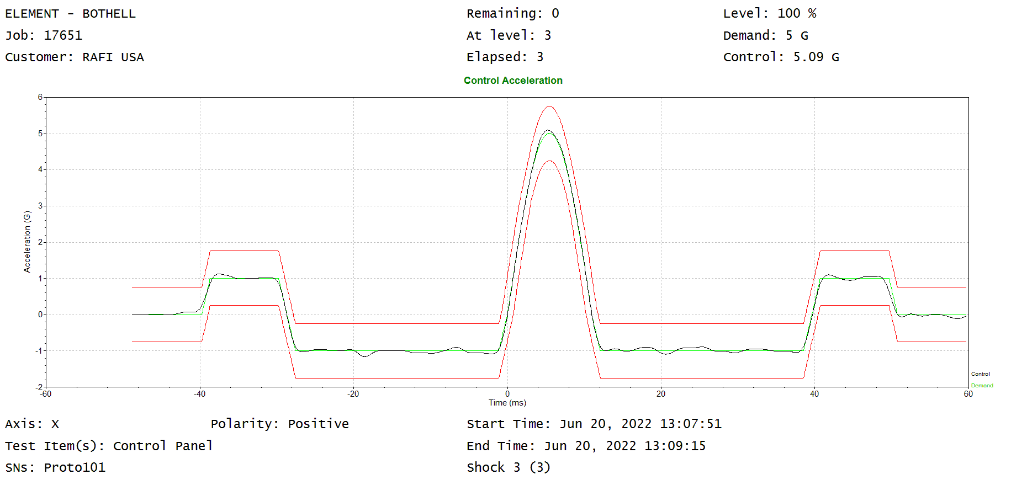

|  |  |  |
| --- | --- | --- |
| ELEMENT - BOTHELL | 剩余：0 | 水平：100% |
| 工作：17651 | 水平：3 | 需求：5 G |
| 客户：RAFI USA | 经过的时间：3 | 对照：5.09 G |

|  |  |
| --- | --- |
| 轴线：X 极性：阳性 | 开始时间：2022年6月20日13:07:51 |
| 供试品：控制面板 | 结束时间：2022年6月20日13:09:15 |
| 序列号：Proto101 | 冲击3（3） |

**对照加速**

时间（ms）

对照

需求

加速度(G)

**图15 - +X轴冲击图**

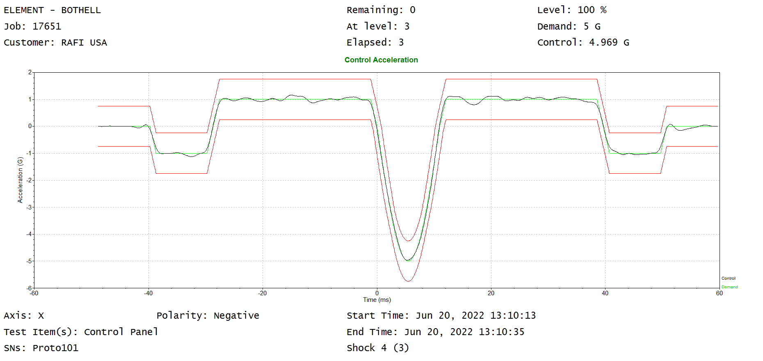

|  |  |  |
| --- | --- | --- |
| ELEMENT - BOTHELL | 剩余：0 | 水平：100% |
| 工作：17651 | 水平：3 | 需求：5 G |
| 客户：RAFI USA | 经过的时间：3 | 对照：4.969 G |

|  |  |
| --- | --- |
| 轴线：X 极性：阴性 | 开始时间：2022年6月20日13:10:13 |
| 供试品：控制面板 | 结束时间：2022年6月20日13:10:35 |
| 序列号：Proto101 | 冲击4（3） |

**对照加速**

时间（ms）

对照

需求

加速度(G)

**图16 - -X轴冲击图**

8.0 冲击测试详情（续）

8.5 图、图表、图形等（续）

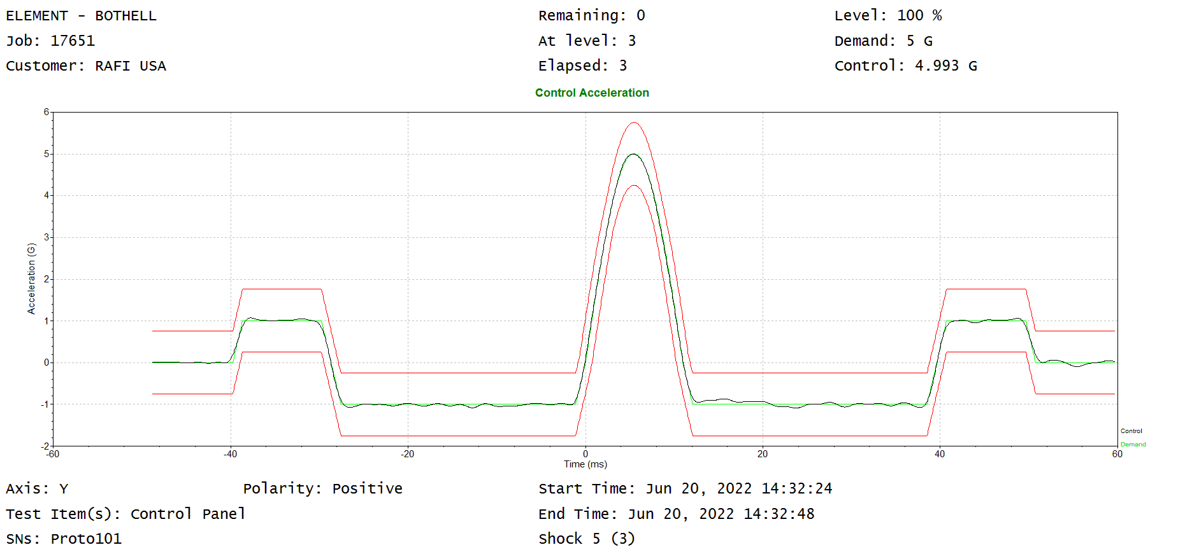

|  |  |  |
| --- | --- | --- |
| ELEMENT - BOTHELL | 剩余：0 | 水平：100% |
| 工作：17651 | 水平：3 | 需求：5 G |
| 客户：RAFI USA | 经过的时间：3 | 对照：4.993 G |

|  |  |
| --- | --- |
| 轴线：Y 极性：阳性 | 开始时间：2022年6月20日14:32:24 |
| 供试品：控制面板 | 结束时间：2022年6月20日14:32:48 |
| 序列号：Proto101 | 冲击5（3） |

**对照加速**

时间（ms）

对照

需求

加速度(G)

**图17 - +Y轴冲击图**

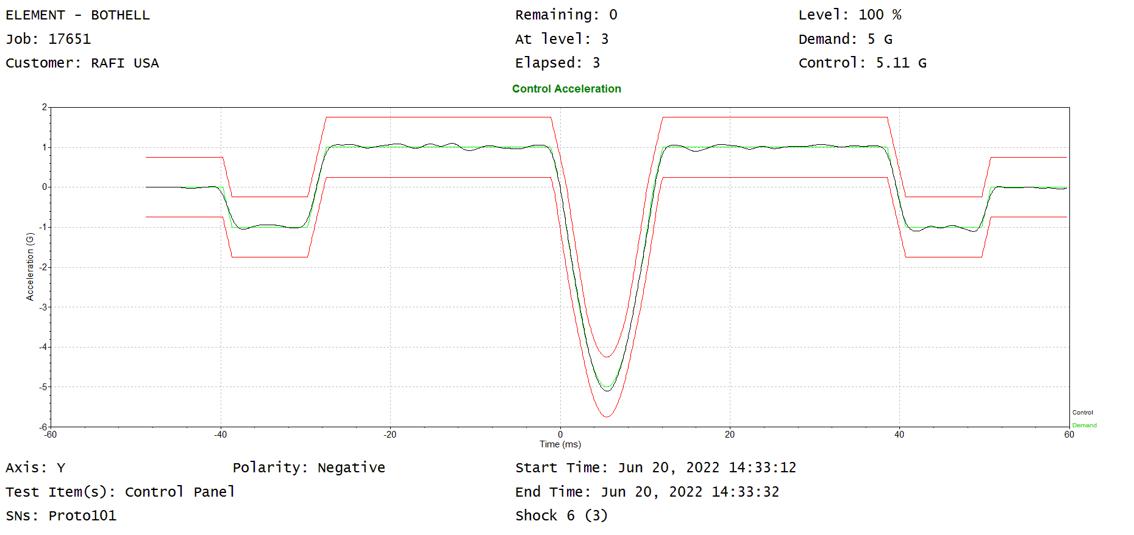

|  |  |  |
| --- | --- | --- |
| ELEMENT - BOTHELL | 剩余：0 | 水平：100% |
| 工作：17651 | 水平：3 | 需求：5 G |
| 客户：RAFI USA | 经过的时间：3 | 对照：5.11 G |

|  |  |
| --- | --- |
| 轴线：Y 极性：阴性 | 开始时间：2022年6月20日14:33:12 |
| 供试品：控制面板 | 结束时间：2022年6月20日14:33:32 |
| 序列号：Proto101 | 冲击6（3） |

**对照加速**

时间（ms）

对照

需求

加速度(G)

**图18 - -Y轴冲击图**

**报告结束。**